Sisteme de Gestiune a Bazelor de Date

Gestiunea unui magazine online

Horga Daria

Grupa 241

Cuprins

1. Prezentare Baza de Date………………………………………………
2. Diagrama Entitate-Relație (ERD)…………………………………….
3. Diagrama Conceptuală………………………………………………..
4. Definire tabele………………………………………………………...
5. Inserări în tabele………………………………………………………
6. Subprogram stocat independent care utilizează 3 tipuri de colecție.....
7. Subprogram stocat independent care utilizează 2 tipuri diferite de cursoare………………………………………………………………..
8. Subprogram stocat independent de tip funcție care utilizează 3 dintre tabelele definite………………………………………………………..
9. Subprogram stocat independent de tip procedură care utilizează 5 dintre tabelele definite…………………………………………………
10. Trigger de tip LMD la nivel de comandă…………………………...
11. Trigger de tip LMD la nivel de linie..................................................
12. Trigger de tip LDD…………………………………………………
13. Pachet cu obiectele definite în cadrul proiectului…………………...
14. Prezentați pe scurt baza de date

Modelul de date oferă informații specifice unui magazin online de haine, incluzând detalii despre produsele aflate în stoc, organizate pe culori și mărimi diferite, structurate pe categorii distincte și asociate cu furnizorii disponibili. De asemenea, modelul include date despre clienții care au plasat comenzi până în prezent, precum și informații detaliate despre comenzile realizate, împreună cu produsele comandate și prețul total al acestora.

Scopul principal al acestei baze de date este să faciliteze stocarea eficientă și accesarea rapidă a informațiilor esențiale despre produse, clienți și tranzacții comerciale. Prin intermediul acestei structuri de date, magazinul online poate să își gestioneze afacerea într-un mod organizat și eficient, îmbunătățind procesele de vânzare, livrare și gestionare a stocurilor.

Fiecare produs este înregistrat în baza de date cu informații detaliate, cum ar fi numele, prețul, categoria, furnizorul și o scurtă descriere a acestuia. Pentru a ține evidența stocurilor și pentru a oferi clienților opțiuni variate, fiecare produs are asociate mai multe culori și mărimi.

Clienții sunt înregistrați cu datele personale, precum email, adresă și număr de telefon, iar vânzările sunt înregistrate pentru fiecare comandă efectuată, având disponibile și informații despre preț și plată, care poate fi numerar sau card. Livrarea contine modalitatea de transport: prin curier sau easybox și data expedierii coletului.

1. Realizați diagrama entitate-relație (ERD): entitățile, relațiile și atributele trebuie definite în limba română

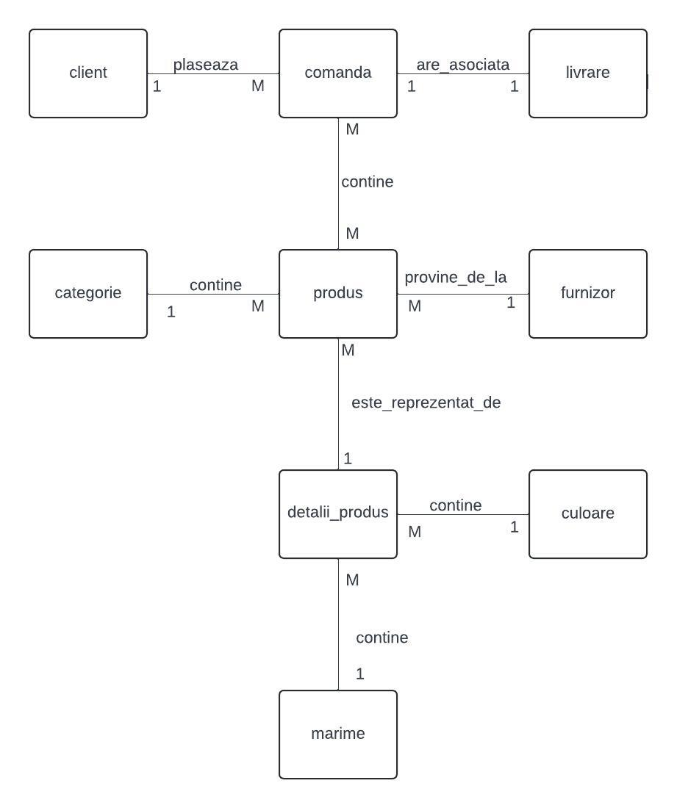

1. Pornind de la diagrama entitate-relație realizați diagrama conceptuală a modelului propus, integrând toate atributele necesare: entitățile, relațiile și atributele trebuie definite în limba română.

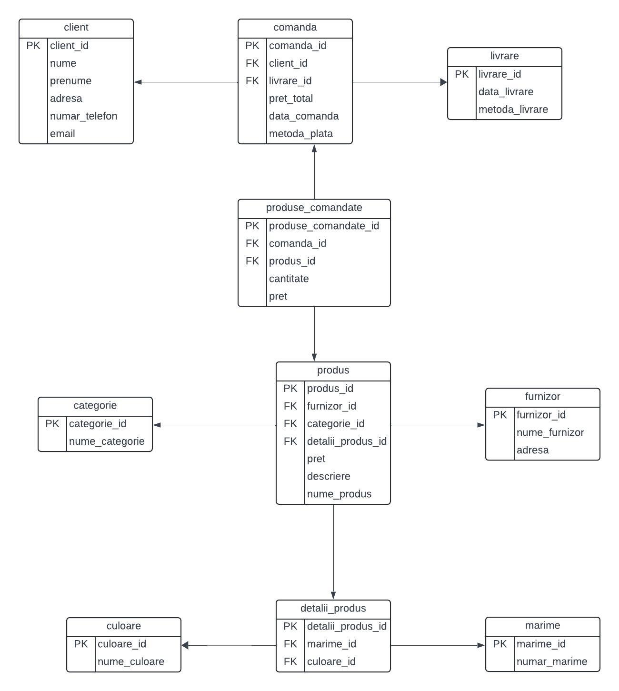

1. Implementați în Oracle diagrama conceptuală realizată: definiți toate tabelele, definind toate constrângerile de integritate necesare

4.1.Creare tabel client

CREATE TABLE client (

client_id NUMBER(10) PRIMARY KEY,

nume VARCHAR(100) NOT NULL,

prenume VARCHAR(100) NOT NULL,

adresa VARCHAR(300) NOT NULL,

numar_telefon NUMBER(10) NOT NULL,

email VARCHAR(100) NOT NULL

);

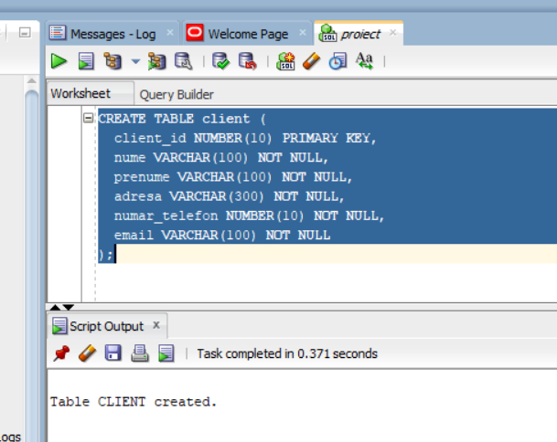

4.2.Creare tabel livrare

CREATE TABLE livrare (

livrare_id NUMBER(10) PRIMARY KEY,

data_livrare DATE,

metoda_livrare VARCHAR(100)

);

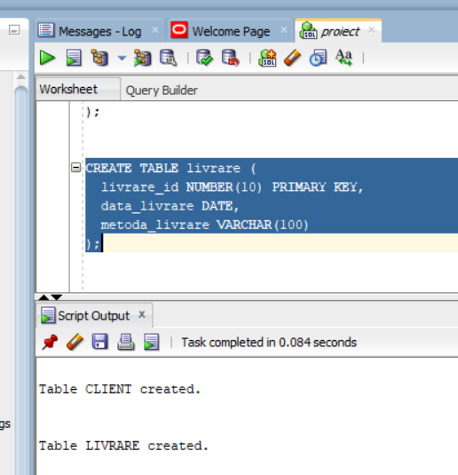

4.3.Creare tabel furnizor

CREATE TABLE furnizor (

furnizor_id NUMBER(10) PRIMARY KEY,

nume VARCHAR(100) NOT NULL,

adresa VARCHAR(300)

);

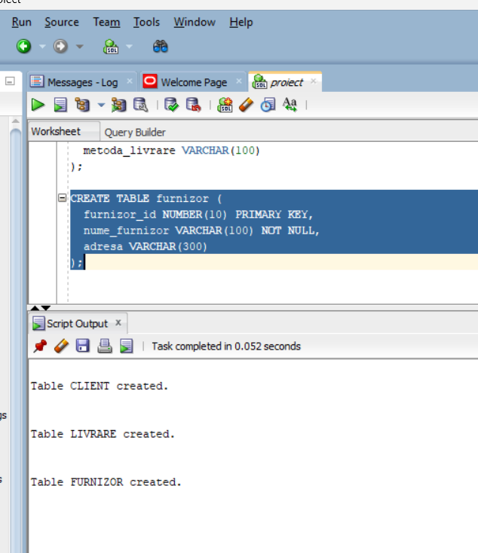

4.4.Creare tabel categorie

CREATE TABLE categorie (

categorie_id NUMBER(10) PRIMARY KEY,

nume_categorie VARCHAR(100) NOT NULL

);

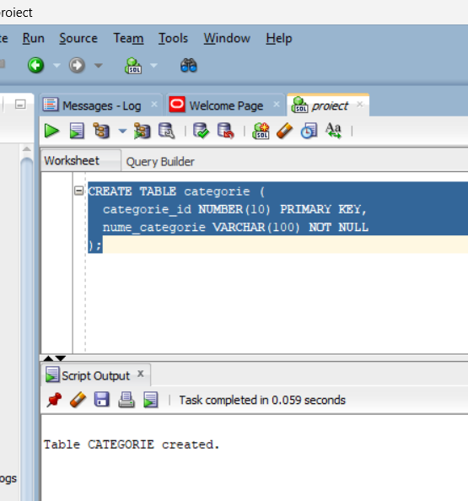

4.5.Creare tabel marime

CREATE TABLE marime (

marime_id NUMBER(10) PRIMARY KEY,

numar_marime NUMBER(10) NOT NULL

);

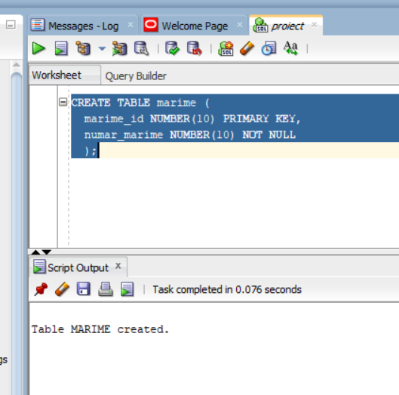

4.6.Creare tabel culoare

CREATE TABLE culoare (

culoare_id NUMBER(10) PRIMARY KEY,

nume_culoare varchar(20) NOT NULL

);

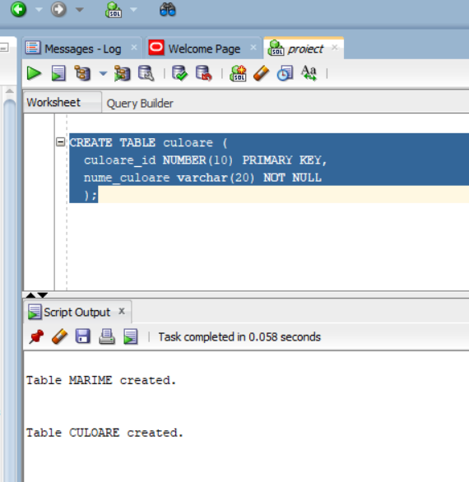

4.7.Creare tabel detalii_produs

CREATE TABLE detalii_produs (

detalii_produs_id NUMBER(10) PRIMARY KEY,

culoare_id NUMBER(10),

marime_id NUMBER(10),

FOREIGN KEY (culoare_id) REFERENCES culoare(culoare_id),

FOREIGN KEY (marime_id) REFERENCES marime(marime_id)

);

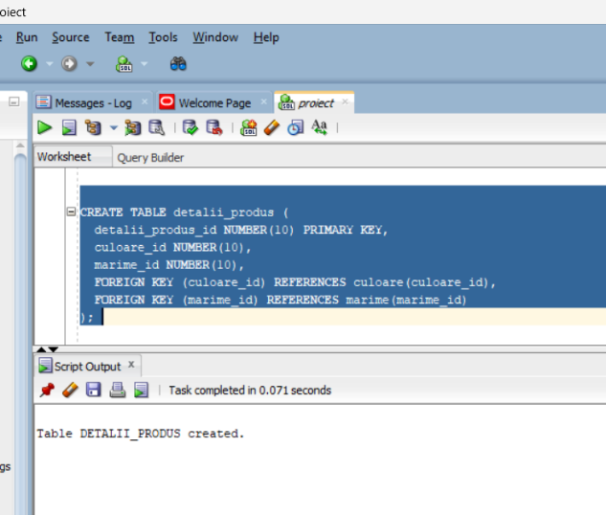

4.8.Creare tabel produs

CREATE TABLE produs (

produs_id NUMBER(10) PRIMARY KEY,

furnizor_id NUMBER(10),

categorie_id NUMBER(10),

detalii_produs_id NUMBER(10),

nume_produs VARCHAR(100) NOT NULL,

pret NUMBER(10) NOT NULL,

descriere VARCHAR(500),

FOREIGN KEY (furnizor_id) REFERENCES furnizor(furnizor_id),

FOREIGN KEY (categorie_id) REFERENCES categorie(categorie_id),

FOREIGN KEY (detalii_produs_id) REFERENCES detalii_produs(detalii_produs_id)

);

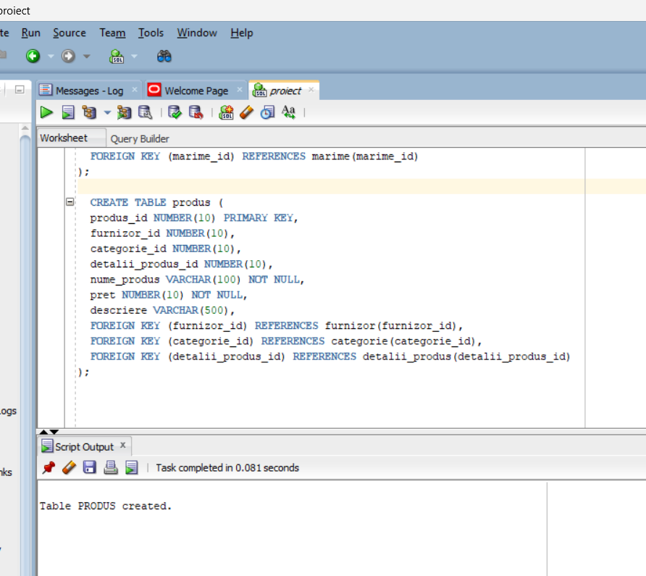

4.9.Creare tabel comanda

CREATE TABLE comanda (

comanda_id NUMBER(10) PRIMARY KEY,

client_id NUMBER(10),

pret_total NUMBER(10),

livrare_id NUMBER(10),

data_comanda DATE,

metoda_plata VARCHAR(100),

FOREIGN KEY (client_id) REFERENCES client(client_id),

FOREIGN KEY (livrare_id) REFERENCES livrare(livrare_id)

);

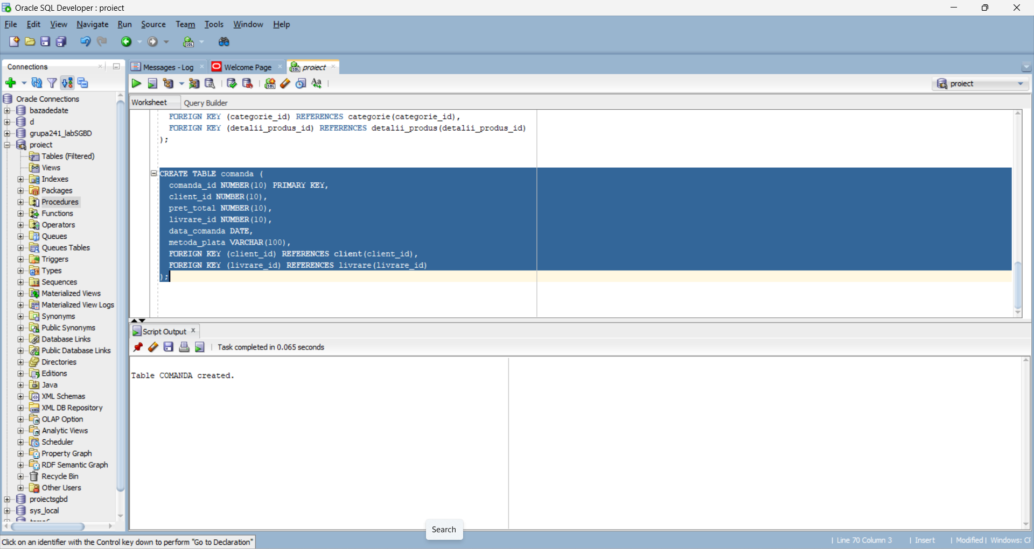

4.10.Creare tabel produse_comandate

CREATE TABLE produse_comandate (

produse_comandate_id NUMBER(10) PRIMARY KEY,

produs_id NUMBER(10),

comanda_id NUMBER(10),

cantitate NUMBER(10),

pret NUMBER(10),

FOREIGN KEY (produs_id) REFERENCES produs(produs_id),

FOREIGN KEY (comanda_id) REFERENCES comanda(comanda_id)

);

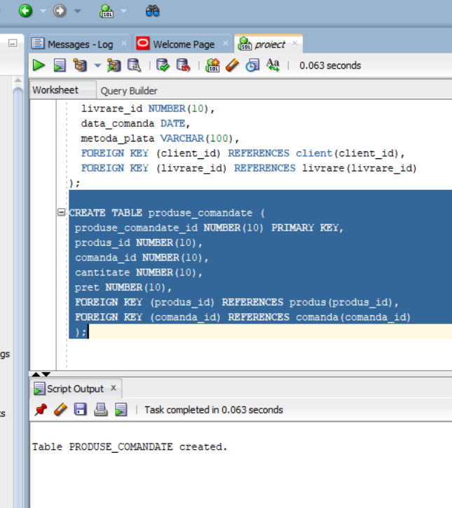

5. Adăugați informații coerente în tabelele create.

5.1.Inserari tabel client

INSERT INTO client

VALUES(1,'Ionescu','Raluca','Alexandru Ioan Cuza 56 Bucuresti',0722222222,'ionescuraluca@yahoo.com');

INSERT INTO client

VALUES(2,'Popescu','Alexandru','Independentei 22 bloc T63 scara B Bucuresti',07222345682,'alex_popescu@yahoo.com');

INSERT INTO client

VALUES(3,'Anghel','Andreea','Alexandru Osobescu Ploiesti bloc 17A',0771234509,'anghelandreea234@gmail.com');

INSERT INTO client

VALUES(4,'Horga','Daria','Oituz 456 Bucuresti',0771208478,'dariahorga@yahoo.com');

INSERT INTO client

VALUES(5,'Iancu', 'Maria Alexandra','Aleea Militari 467 Ploiesti',0722345678,'iancu_andreea@yahoo.com');

INSERT INTO client

VALUES(6,'Popescu', 'Ana','Deleni nr 6 Bucuresti',0722224321,'popescuana234@yahoo.com');

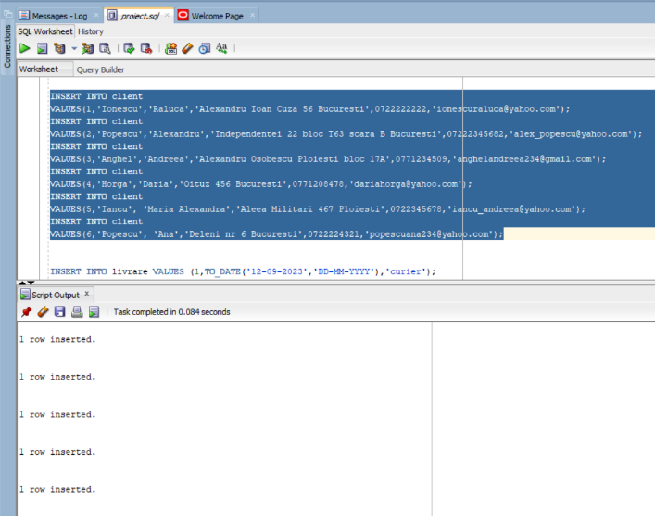

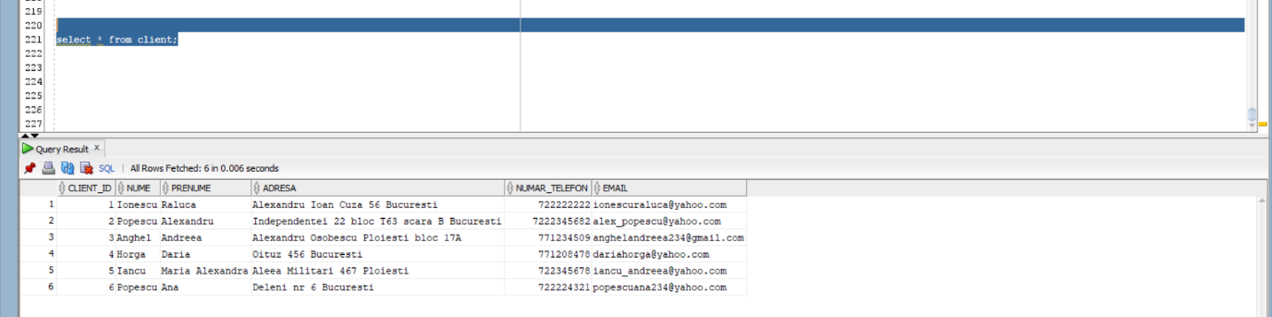

5.2.Inserari tabel livrare

INSERT INTO livrare VALUES (1,TO_DATE('12-09-2023','DD-MM-YYYY'),'curier');

INSERT INTO livrare VALUES (2,TO_DATE('12-10-2023','DD-MM-YYYY'),'easybox');

INSERT INTO livrare VALUES (3,TO_DATE('16-11-2023','DD-MM-YYYY'),'curier');

INSERT INTO livrare VALUES (4,TO_DATE('23-11-2023','DD-MM-YYYY'),'curier');

INSERT INTO livrare VALUES (5,TO_DATE('24-12-2023','DD-MM-YYYY'),'curier');

INSERT INTO livrare VALUES (6,TO_DATE('20-12-2023','DD-MM-YYYY'),'easybox');

INSERT INTO livrare VALUES (7,TO_DATE('21-12-2023','DD-MM-YYYY'),'curier');

INSERT INTO livrare VALUES (8,TO_DATE('24-12-2023','DD-MM-YYYY'),'curier');

INSERT INTO livrare VALUES (9,TO_DATE('24-12-2023','DD-MM-YYYY'),'curier');

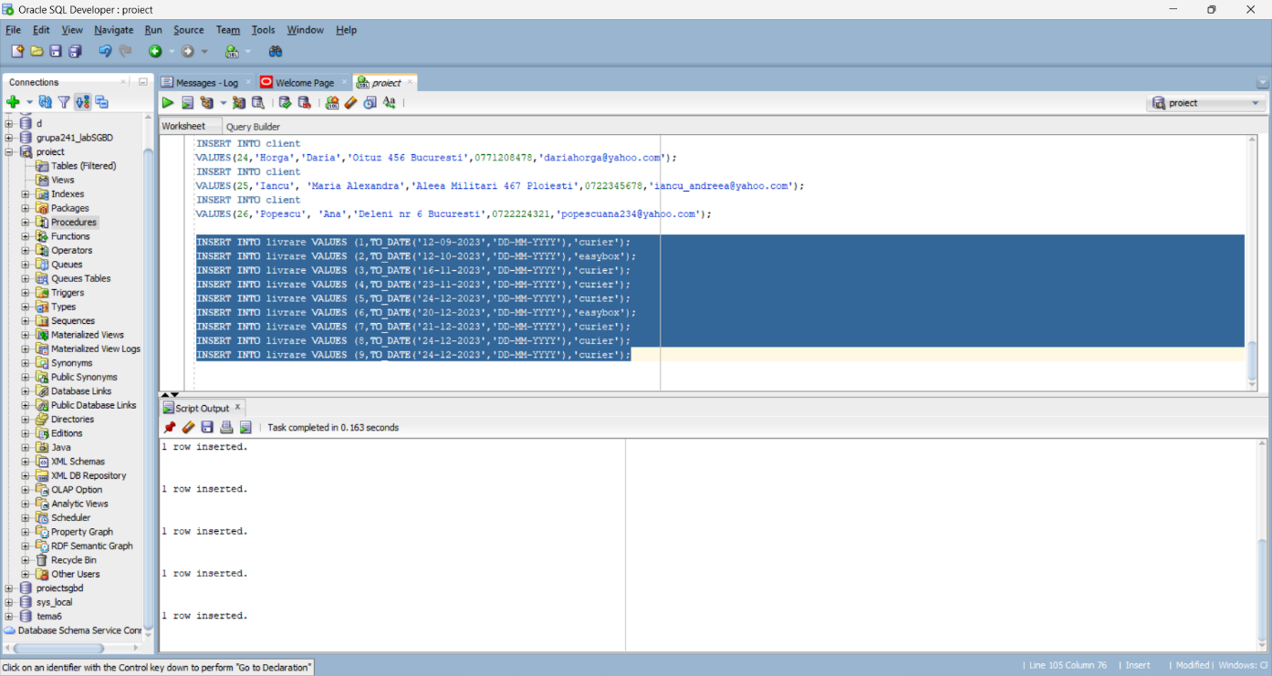

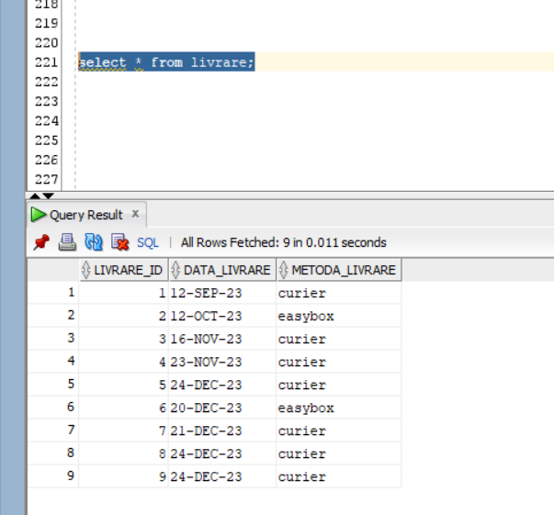

5.3.Inserari tabel furnizor

INSERT INTO furnizor VALUES (11, 'ABC Company', 'Strada alexandru cel bun 67 Bucuresti');

INSERT INTO furnizor VALUES (12, 'XYZ Supplier Ltd.', 'Strada Stefan cel mare 56 Suceava');

INSERT INTO furnizor VALUES (13, 'Suppliers Inc.', ' Bulevardul eroilor 56 , bloc T54 scara C, Targul Jiu');

INSERT INTO furnizor VALUES (14, 'Supreva', 'Bulevardul Unirii 76 Bucuresti');

INSERT INTO furnizor VALUES (15, 'Zoia Supplier Ltd.', 'Strada Popa Nan 89 Oradea');

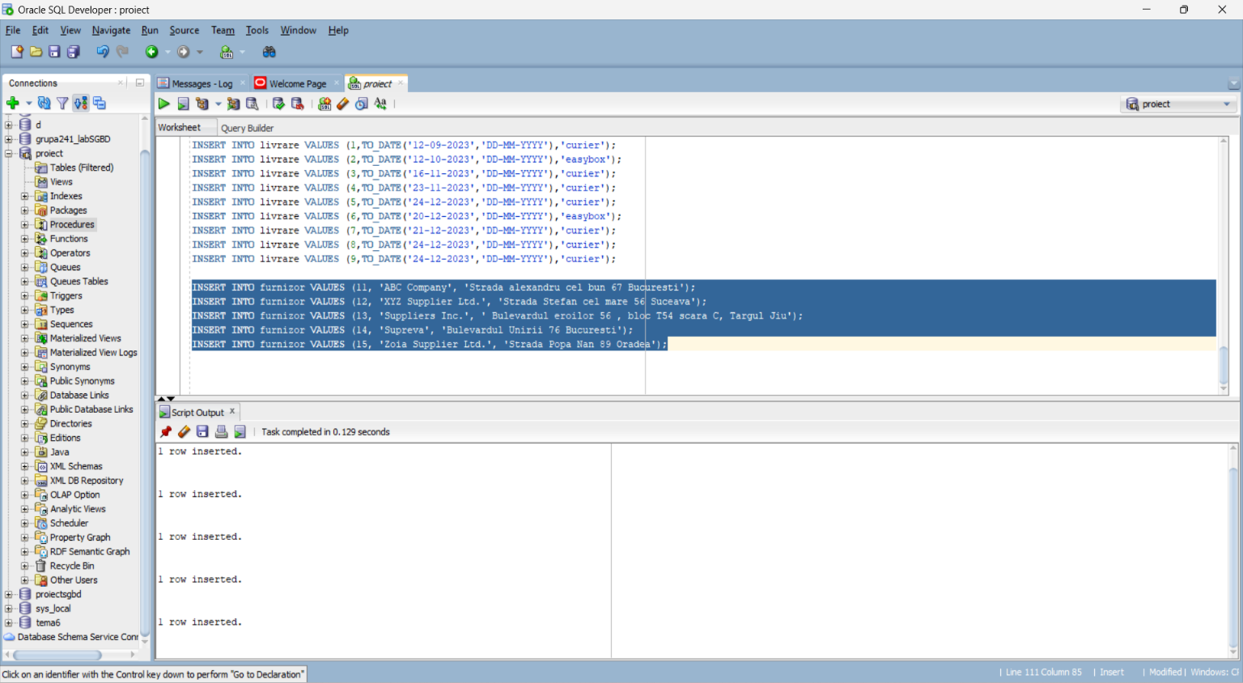

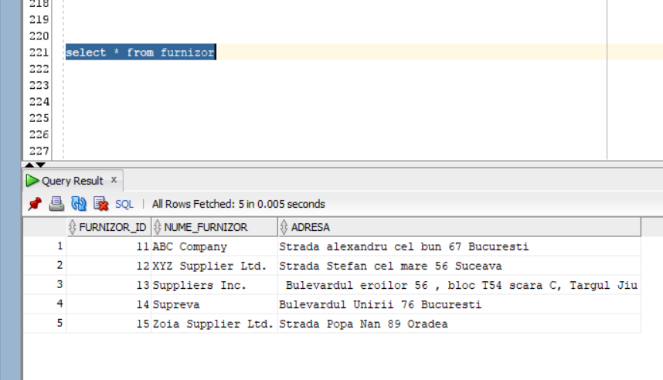

5.4.Inserari tabel categorie

INSERT INTO categorie

VALUES(12,'imbracaminte');

INSERT INTO categorie

VALUES(13,'incaltaminte');

INSERT INTO categorie

VALUES(14,'accesorii');

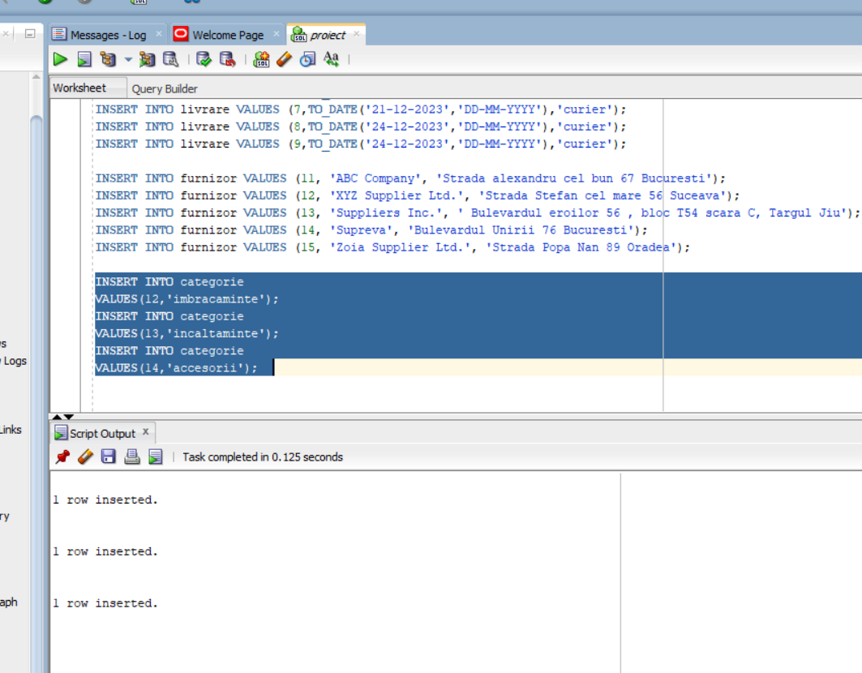

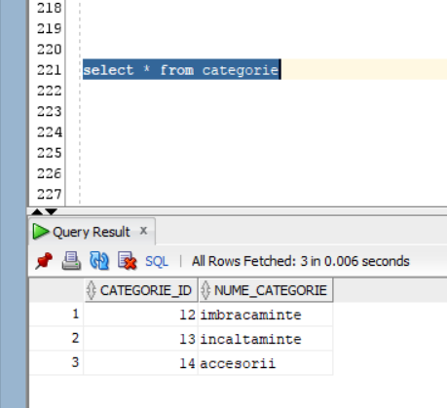

5.5.Inserari tabel marime

INSERT INTO marime VALUES (1,32);

INSERT INTO marime VALUES (2,34);

INSERT INTO marime VALUES (3,36);

INSERT INTO marime VALUES (4,38);

INSERT INTO marime VALUES (5,40);

INSERT INTO marime VALUES (6,42);

INSERT INTO marime VALUES (7,44);

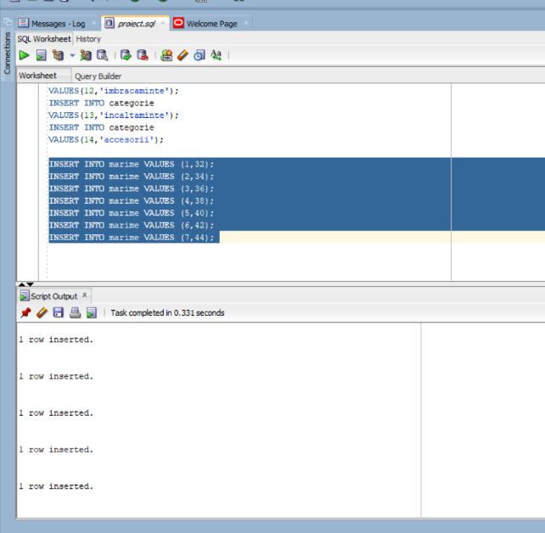

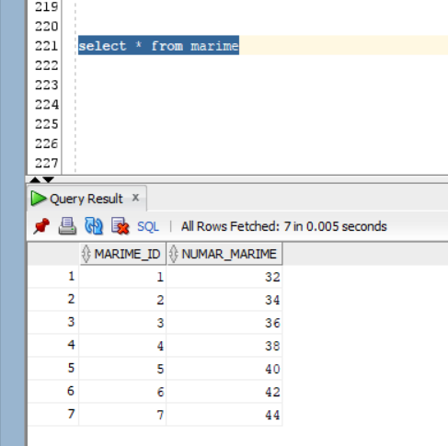

5.6.Inserari tabel culoare

INSERT INTO culoare VALUES (11,'rosu');

INSERT INTO culoare VALUES (12,'albastru');

INSERT INTO culoare VALUES (13,'alb');

INSERT INTO culoare VALUES (14,'negru');

INSERT INTO culoare VALUES (15,'verde');

INSERT INTO culoare VALUES (16,'maro');

INSERT INTO culoare VALUES (17,'violet');

INSERT INTO culoare VALUES (18,'roz');

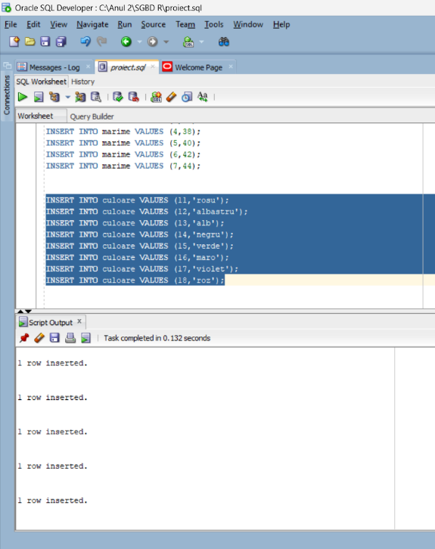

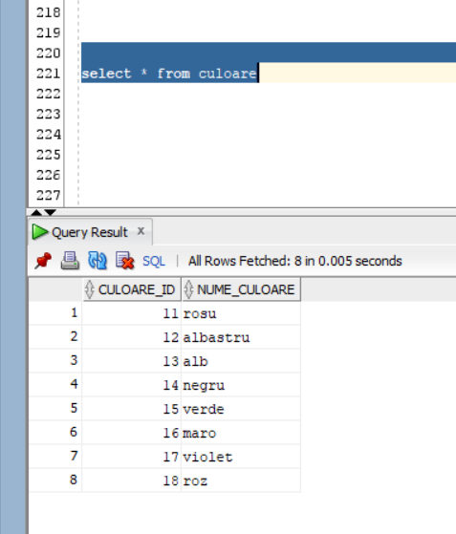

5.7.Inserari tabel detalii_produs

INSERT INTO detalii_produs VALUES (1,11,1);

INSERT INTO detalii_produs VALUES (2,12,1);

INSERT INTO detalii_produs VALUES (3,17,1);

INSERT INTO detalii_produs VALUES (4,18,1);

INSERT INTO detalii_produs VALUES (5,15,2);

INSERT INTO detalii_produs VALUES (6,16,1);

INSERT INTO detalii_produs VALUES (7,13,1);

INSERT INTO detalii_produs VALUES (8,17,3);

INSERT INTO detalii_produs VALUES (9,14,5);

INSERT INTO detalii_produs VALUES (10,15,7);

INSERT INTO detalii_produs VALUES (11,11,2);

INSERT INTO detalii_produs VALUES (12,12,5);

INSERT INTO detalii_produs VALUES (13,17,4);

INSERT INTO detalii_produs VALUES (14,13,4);

INSERT INTO detalii_produs VALUES (15,14,3);

INSERT INTO detalii_produs VALUES (16,14,4);

INSERT INTO detalii_produs VALUES (17,13,5);

INSERT INTO detalii_produs VALUES (18,15,3);

INSERT INTO detalii_produs VALUES (19,13,5);

INSERT INTO detalii_produs VALUES (20,18,7);

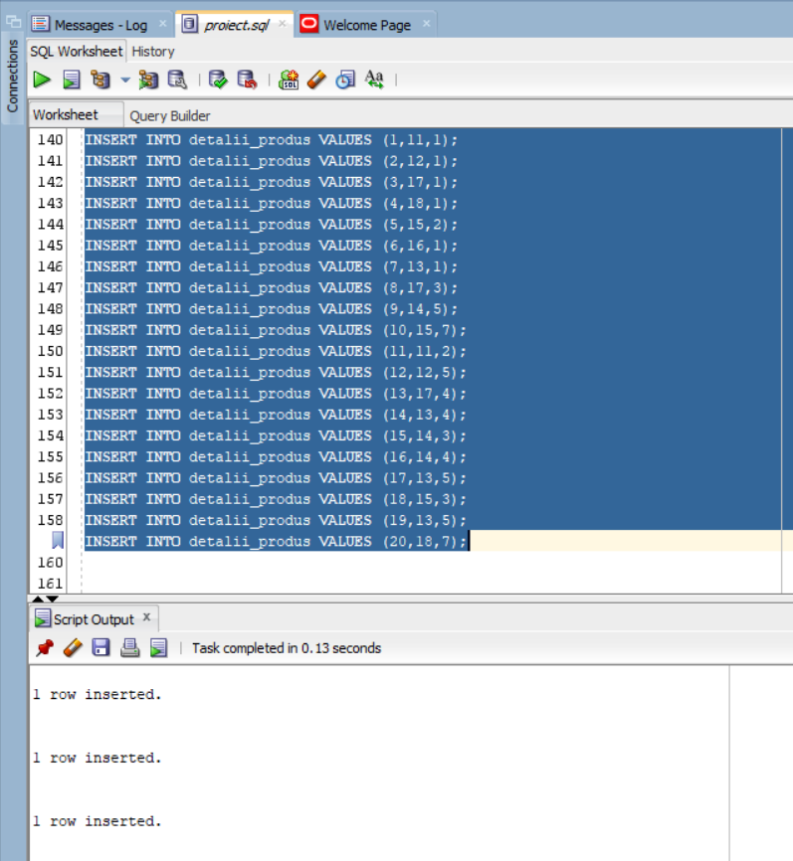

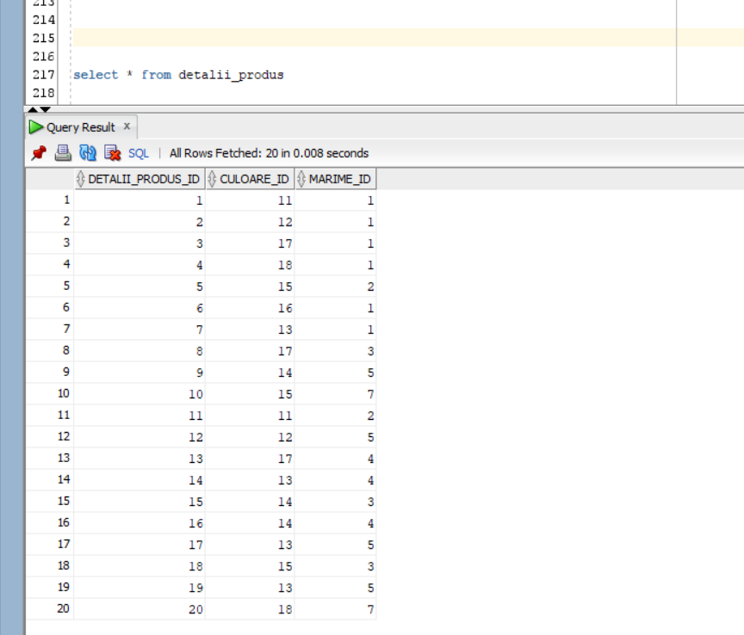

5.8.Inserari tabel produs

INSERT INTO produs VALUES (1,11,12,3,'rochie midi decupata',150,'Rochie midi confectionata cu tesatura din amestec de viscoza, cu guler rotund, fara maneca, cu decupaje laterale ajustabile cu funde');

INSERT INTO produs VALUES (2,11,12,20,'rochie midi decupata',150,'Rochie midi confectionata cu tesatura din amestec de viscoza, cu guler rotund, fara maneca, cu decupaje laterale ajustabile cu funde');

INSERT INTO produs VALUES (3,11,12,13,'rochie midi decupata',150,'Rochie midi confectionata cu tesatura din amestec de viscoza, cu guler rotund, fara maneca, cu decupaje laterale ajustabile cu funde');

INSERT INTO produs VALUES (4,11,12,4,'rochie midi decupata',150,'Rochie midi confectionata cu tesatura din amestec de viscoza, cu guler rotund, fara maneca, cu decupaje laterale ajustabile cu funde');

INSERT INTO produs VALUES (5,15,12,15,'rochie mini cu imprimeu',120,'Rochie cu guler rotund, decolteu în V, mâneca lunga cu elastic în partea inferioara si aplicatie cu insertii de dantela');

INSERT INTO produs VALUES (6,15,12,16,'rochie mini cu imprimeu',120,'Rochie cu guler rotund, decolteu în V, mâneca lunga cu elastic în partea inferioara si aplicatie cu insertii de dantela');

INSERT INTO produs VALUES (7,11,12,1,'camasa satinata',100,'Camasa cu guler si rever. Decolteu în V. Mâneca lunga cu manseta. Închidere frontala cu nasturi');

INSERT INTO produs VALUES (8,15,12,4,'fusta mini denim',90,'Fusta cu talie înalta. Cinci buzunare. Efect prespalat. Închidere frontala cu fermoar si nasture metalic');

INSERT INTO produs VALUES (9,15,12,2,'fusta-pantalon cu cute',110,'Fusta-pantalon cu talie înalta. Fermoar ascuns în cusatura. Dublura la interior, tip shorts');

INSERT INTO produs VALUES (10,15,12,1,'fusta-pantalon cu cute',110,'Fusta-pantalon cu talie înalta. Fermoar ascuns în cusatura. Dublura la interior, tip shorts');

INSERT INTO produs VALUES (11,15,12,4,'fusta-pantalon cu cute',110,'Fusta-pantalon cu talie înalta. Fermoar ascuns în cusatura. Dublura la interior, tip shorts');

INSERT INTO produs VALUES (12,15,12,17,'fusta-pantalon cu cute',110,'Fusta-pantalon cu talie înalta. Fermoar ascuns în cusatura. Dublura la interior, tip shorts');

INSERT INTO produs VALUES (13,12,13,8,'botine joase',250,'Pantofi tip ghete plate din piele. Catarame în lateral. Talpa tip track. Închidere prin intermediul unui fermoar. Vârf rotund');

INSERT INTO produs VALUES (14,13,13,9,'ghete cauciucate',180,'Pantofi tip cizme plate cauciucate. Talpa voluminoasa. Vârf rotund');

INSERT INTO produs VALUES (15,14,13,12,'balerini din piele',120,'Pantofi fara toc tip balerini Mary Jane din piele. Închidere în fata prin intermediul unei barete cu catarama');

INSERT INTO produs VALUES (16,14,13,15,'balerini din piele',120,'Pantofi fara toc tip balerini Mary Jane din piele. Închidere în fata prin intermediul unei barete cu catarama');

INSERT INTO produs VALUES (17,12,14,15,'fular din lana cu franjuri',70,'Fular confectionat din lâna 100%. Franjuri la capete');

INSERT INTO produs VALUES (18,12,14,16,'fular din lana cu franjuri',70,'Fular confectionat din lâna 100%. Franjuri la capete');

INSERT INTO produs VALUES (19,14,14,15,'manusi cu efect de piele',60,'Manusi confectionate din material cu efect de piele combinat cu tricot. Captuseala moale la atingere');

INSERT INTO produs VALUES (20,12,14,15,'caciula din tricot',70,'Caciula tip beanie din tricot cu margine îndoita');

INSERT INTO produs VALUES (21,15,12,2,'fusta mini denim',90,'Fusta cu talie înalta. Cinci buzunare. Efect prespalat. Închidere frontala cu fermoar si nasture metalic');

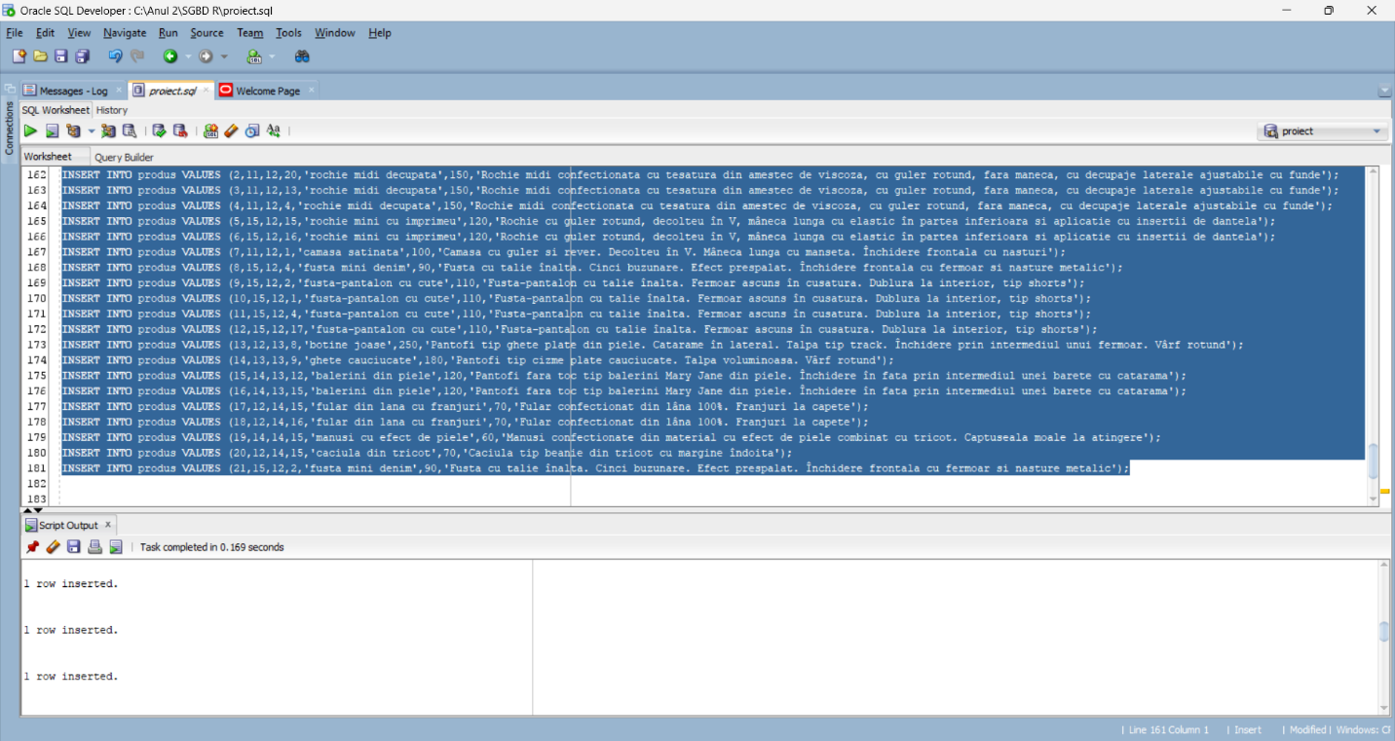

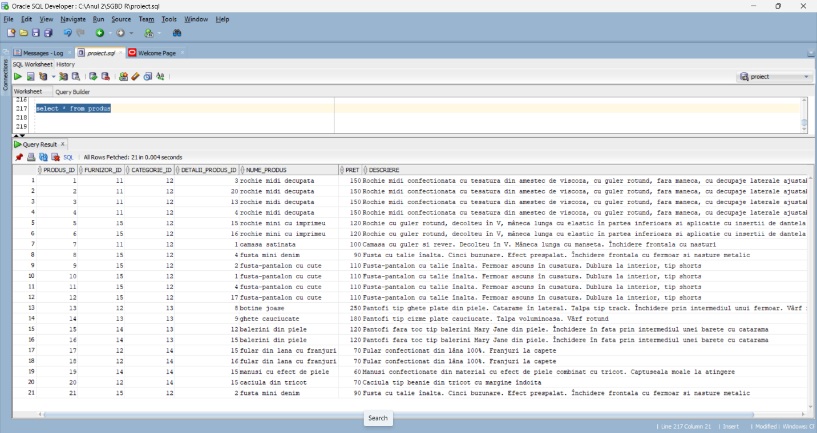

5.9.Inserari tabel comanda

INSERT INTO comanda VALUES (1,1,260,1,TO_DATE('10-09-2023','DD-MM-YYYY'),'numerar');

INSERT INTO comanda VALUES (2,2,110,2,TO_DATE('10-10-2023','DD-MM-YYYY'),'numerar');

INSERT INTO comanda VALUES (3,3,150,3,TO_DATE('14-11-2023','DD-MM-YYYY'),'card');

INSERT INTO comanda VALUES (4,3,240,4,TO_DATE('20-11-2023','DD-MM-YYYY'),'numerar');

INSERT INTO comanda VALUES (5,6,250,5,TO_DATE('20-12-2023','DD-MM-YYYY'),'card');

INSERT INTO comanda VALUES (6,1,320,6,TO_DATE('21-12-2023','DD-MM-YYYY'),'card');

INSERT INTO comanda VALUES (7,5,310,7,TO_DATE('22-12-2023','DD-MM-YYYY'),'numerar');

INSERT INTO comanda VALUES (8,4,300,8,TO_DATE('25-12-2023','DD-MM-YYYY'),'card');

INSERT INTO comanda VALUES (9,3,180,9,TO_DATE('28-12-2023','DD-MM-YYYY'),'card');

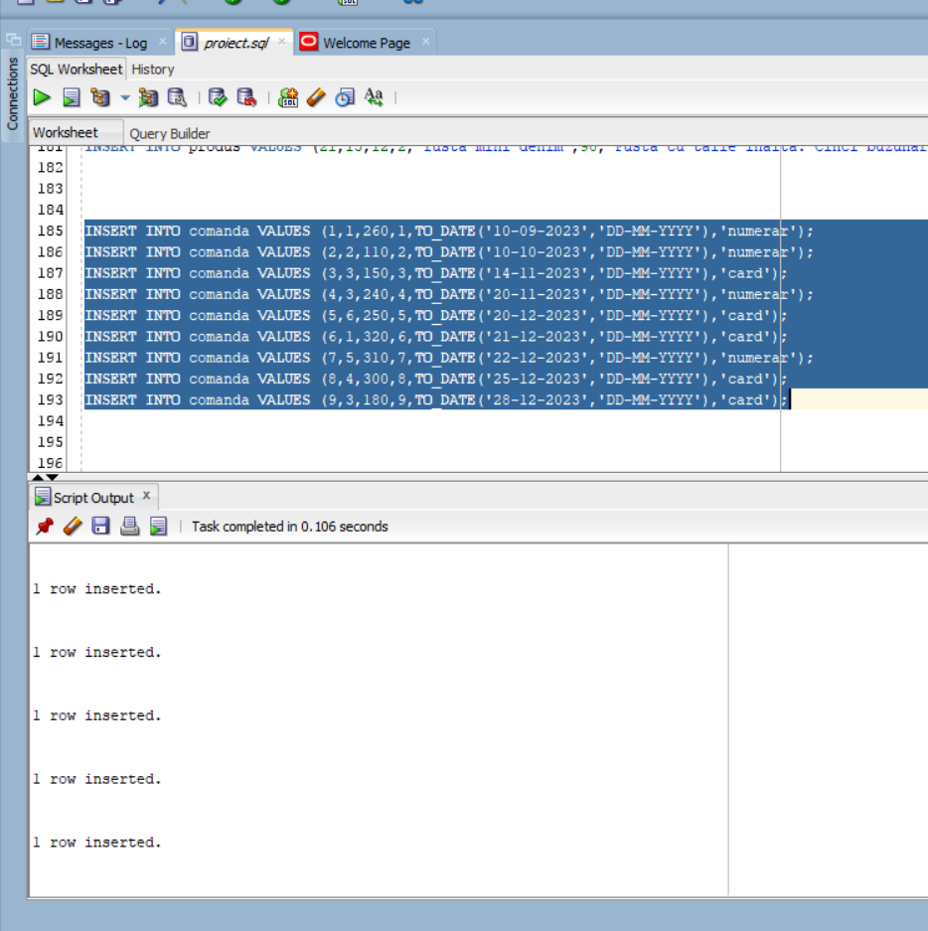

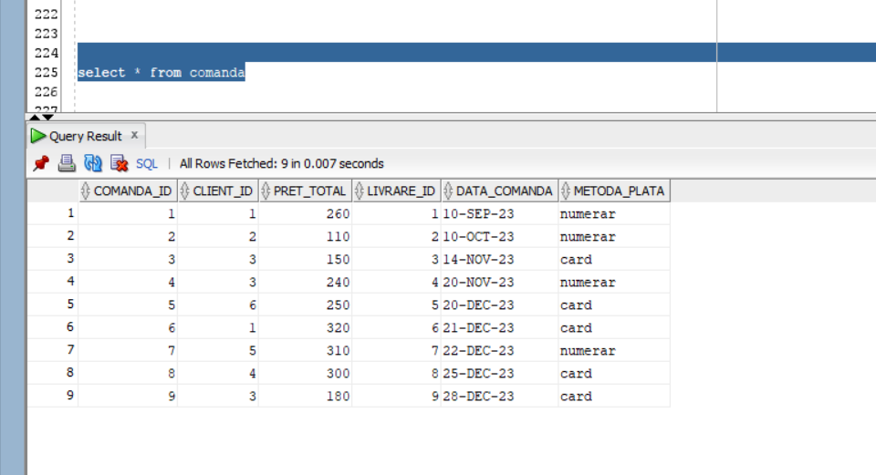

5.10.Inserari tabel produse_comandate

INSERT INTO produse_comandate VALUES (1,19,1,1,60);

INSERT INTO produse_comandate VALUES (2,9,1,2,200);

INSERT INTO produse_comandate VALUES (3,11,2,1,110);

INSERT INTO produse_comandate VALUES (4,3,3,1,150);

INSERT INTO produse_comandate VALUES (5,7,4,1,100);

INSERT INTO produse_comandate VALUES (6,17,4,1,70);

INSERT INTO produse_comandate VALUES (7,18,4,1,70);

INSERT INTO produse_comandate VALUES (8,13,5,1,250);

INSERT INTO produse_comandate VALUES (9,13,6,1,250);

INSERT INTO produse_comandate VALUES (10,17,6,1,70);

INSERT INTO produse_comandate VALUES (11,17,7,1,70);

INSERT INTO produse_comandate VALUES (12,15,7,1,120);

INSERT INTO produse_comandate VALUES (13,16,7,1,120);

INSERT INTO produse_comandate VALUES (14,1,8,2,300);

INSERT INTO produse_comandate VALUES (15,14,9,1,180);

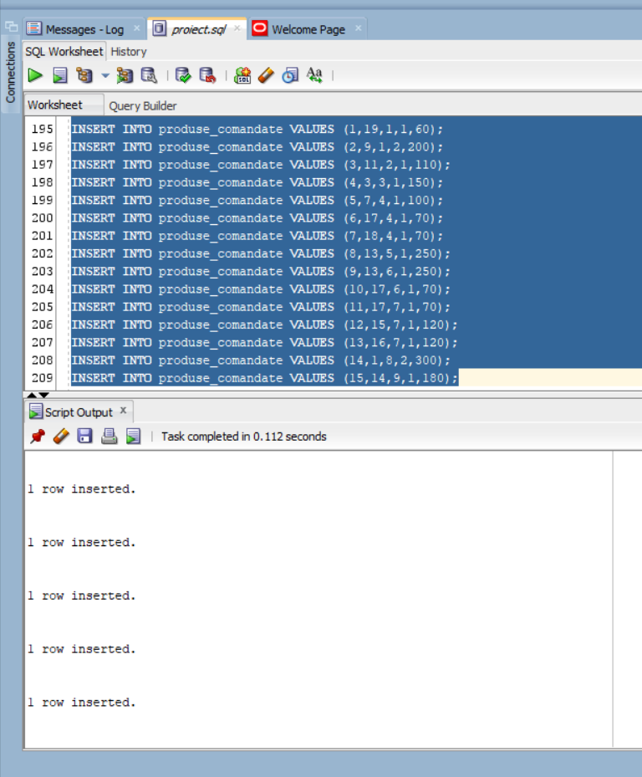

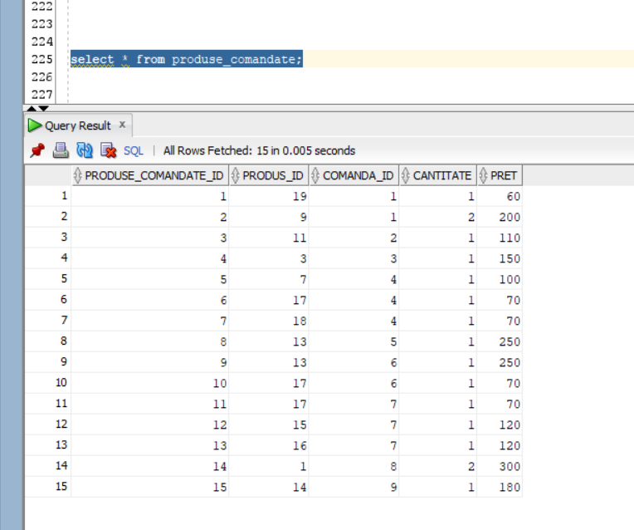

1. Formulați în limbaj natural o problemă pe care să o rezolvați folosind un subprogram stocat independent care să utilizeze toate cele 3 tipuri de colecții studiate. Apelați subprogramul.

Enunt: Definiți un subprogram stocat independent prin care să afișați produsele dintr-o anumita categorie din fiecare comanda de peste o anumita suma de bani. Categoria si suma totala a comenzii sunt date ca parametri.

CREATE OR REPLACE PROCEDURE p6 (

pret_comanda comanda.pret_total%TYPE,

categorie_produs categorie.nume_categorie%TYPE

) IS

TYPE p_client IS VARRAY(100) OF client.client_id%TYPE;

t_client p_client;

TYPE p_comanda IS TABLE OF comanda.comanda_id%TYPE INDEX BY PLS_INTEGER;

t_comanda p_comanda;

TYPE t_produse_comanda IS TABLE OF produs.nume_produs%TYPE;

produse_comanda t_produse_comanda;

nr_produse NUMBER;

BEGIN

SELECT distinct cl.client_id

BULK COLLECT INTO t_client

FROM client cl

JOIN comanda c ON cl.client_id = c.client_id

WHERE c.pret_total >= pret_comanda;

IF t_client.COUNT = 0 THEN

RAISE NO_DATA_FOUND;

END IF;

FOR i IN t_client.FIRST..t_client.LAST LOOP

SELECT c.comanda_id

BULK COLLECT INTO t_comanda

FROM comanda c

WHERE c.pret_total >= pret_comanda AND c.client_id = t_client(i);

FOR j IN t_comanda.FIRST..t_comanda.LAST LOOP

SELECT COUNT(pd.produs_id)

INTO nr_produse

FROM produs p

JOIN categorie c ON p.categorie_id = c.categorie_id

JOIN produse_comandate pd ON p.produs_id = pd.produs_id

WHERE UPPER(c.nume_categorie) = UPPER(categorie_produs)

AND pd.comanda_id = t_comanda(j);

IF nr_produse = 0 THEN

DBMS_OUTPUT.PUT_LINE('In comanda cu ID_ul ' || t_comanda(j) || ', clientul cu ID-ul ' || t_client(i) || ' nu are produse din categoria respectiva');

ELSE

SELECT p.nume_produs

BULK COLLECT INTO produse_comanda

FROM produs p

JOIN categorie c ON p.categorie_id = c.categorie_id

JOIN produse_comandate pd ON p.produs_id = pd.produs_id

WHERE UPPER(c.nume_categorie) = UPPER(categorie_produs)

AND pd.comanda_id = t_comanda(j);

DBMS_OUTPUT.PUT_LINE('In comanda ' || t_comanda(j) || ', clientul ' || t_client(i) || ' are produsele:');

FOR k IN produse_comanda.FIRST..produse_comanda.LAST LOOP

DBMS_OUTPUT.PUT_LINE(k || '. ' || produse_comanda(k));

END LOOP;

END IF;

END LOOP;

DBMS_OUTPUT.PUT_LINE('------------------------');

END LOOP;

EXCEPTION

WHEN NO_DATA_FOUND THEN

RAISE_APPLICATION_ERROR(-20000, 'Nu exista comenzi cu un pret total mai mare de '|| pret_comanda);

END p6;

/

-- Apelare procedura

BEGIN

p6(120,'imbracaminte');

p6(400,'imbracaminte');

p6(250,'accesorii');

END;

/

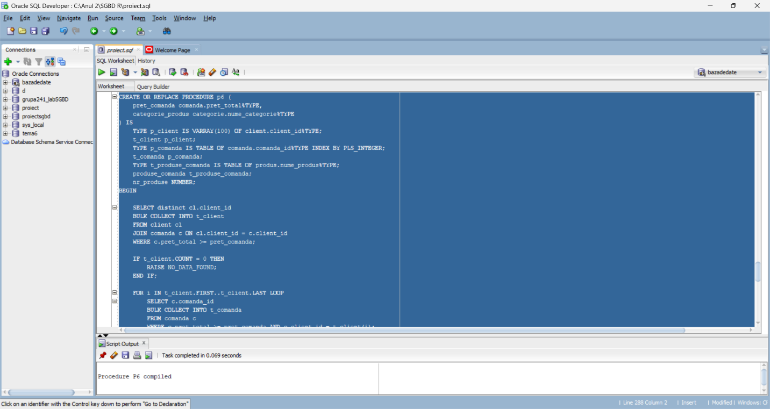

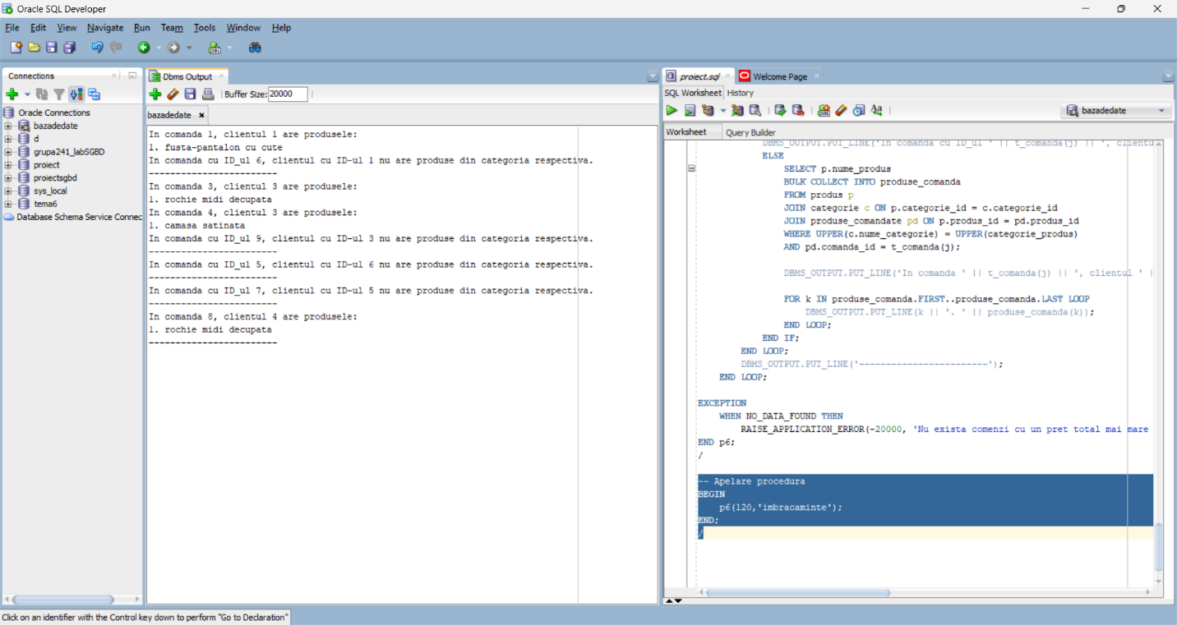

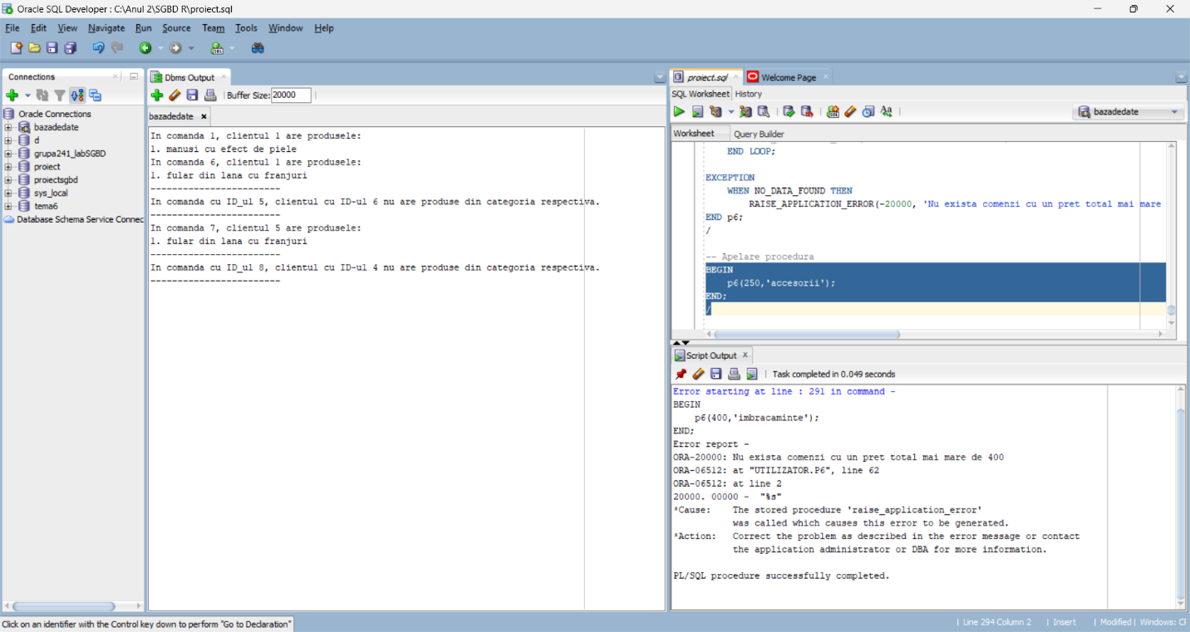

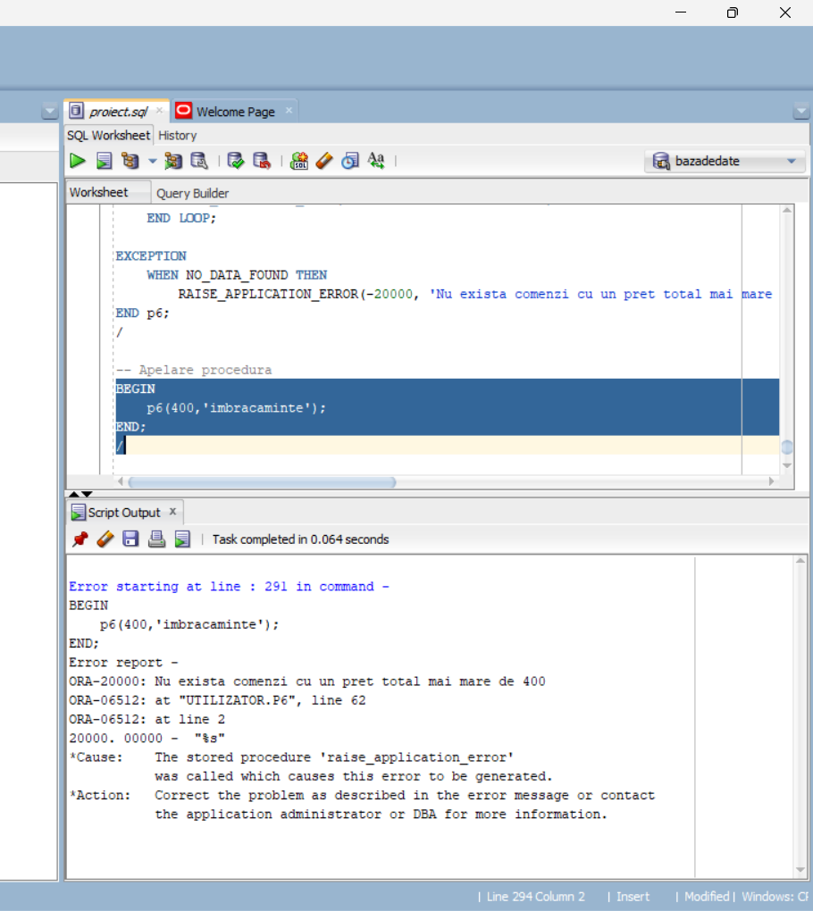

7. Formulați în limbaj natural o problemă pe care să o rezolvați folosind un subprogram stocat independent care să utilizeze 2 tipuri diferite de cursoare studiate, unul dintre acestea fiind cursor parametrizat, dependent de celălalt cursor. Apelați subprogramul.

Enunt: Definiti o procedura care afiseaza numele clientilor si detalii despre comenzile care au o anumita metoda de livrare si un pret total minim. Metoda de livrare si suma de bani sunt date ca parametri.

CREATE OR REPLACE PROCEDURE p7(

p_livrare livrare.metoda_livrare%TYPE,

p_pret comanda.pret_total%TYPE

) AS

-- Selectăm numele și prenumele clientului având ID-ul de livrare

CURSOR clienti (id comanda.livrare_id%TYPE) IS

SELECT c.nume || ' ' || c.prenume AS result

FROM client c

JOIN comanda co ON c.client_id = co.client_id

WHERE co.livrare_id = id;

-- Selectăm ID-ul livrărilor care au o anumita metodă de livrare și au un preț total mai mare de p_pret

CURSOR livrari (p_livrare livrare.metoda_livrare%TYPE ) IS

SELECT l.livrare_id

FROM livrare l

JOIN comanda co ON co.livrare_id = l.livrare_id

WHERE UPPER(l.metoda_livrare) LIKE UPPER(p_livrare) AND co.pret_total >= p_pret;

-- Selectăm comenzile având ID-ul lor de livrare

CURSOR comenzi (id livrare.livrare_id%TYPE ) IS

SELECT comanda_id, pret_total, metoda_plata

FROM comanda

WHERE livrare_id = id;

id comanda.comanda_id%TYPE;

pret comanda.pret_total%TYPE;

plata comanda.metoda_plata%TYPE;

nr_comenzi NUMBER;

nr_livrari NUMBER;

BEGIN

SELECT COUNT(*)

INTO nr_livrari

FROM livrare l

JOIN comanda co ON co.livrare_id = l.livrare_id

WHERE UPPER(l.metoda_livrare) LIKE UPPER(p_livrare) AND co.pret_total >= p_pret;

IF nr_livrari = 0 THEN

DBMS_OUTPUT.PUT_LINE('Nu s-au găsit livrări care să corespundă criteriilor specificate.');

RETURN;

END IF;

FOR livrari_i IN livrari(p_livrare) LOOP

OPEN comenzi(livrari_i.livrare_id);

FETCH comenzi INTO id, pret, plata;

DBMS_OUTPUT.PUT_LINE('Comanda cu numărul ' || id);

DBMS_OUTPUT.PUT_LINE('------------------------');

DBMS_OUTPUT.PUT_LINE('Preț: ' || pret);

DBMS_OUTPUT.PUT_LINE('Metoda plată: ' || plata);

CLOSE comenzi;

FOR clienti_i IN clienti(livrari_i.livrare_id) LOOP

DBMS_OUTPUT.PUT_LINE(clienti_i.result);

END LOOP;

DBMS_OUTPUT.NEW_LINE;

DBMS_OUTPUT.NEW_LINE;

END LOOP;

EXCEPTION

WHEN OTHERS THEN

DBMS_OUTPUT.PUT_LINE('A apărut o eroare: ' || SQLERRM);

END p7;

/

BEGIN

p7('curier', 400);

END;

/

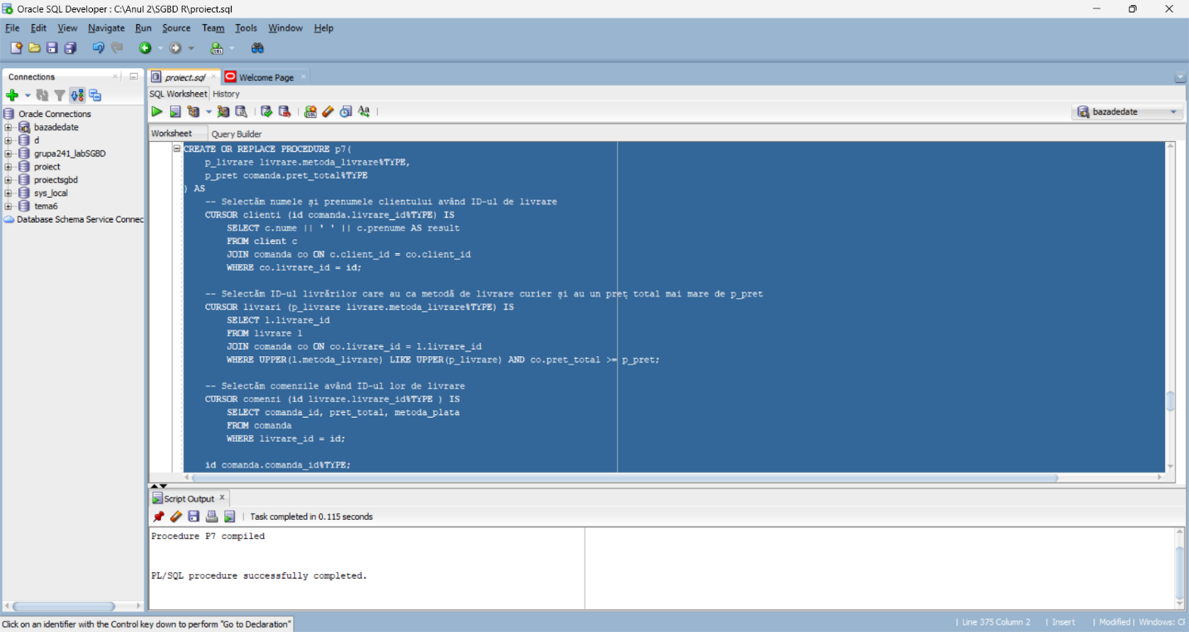

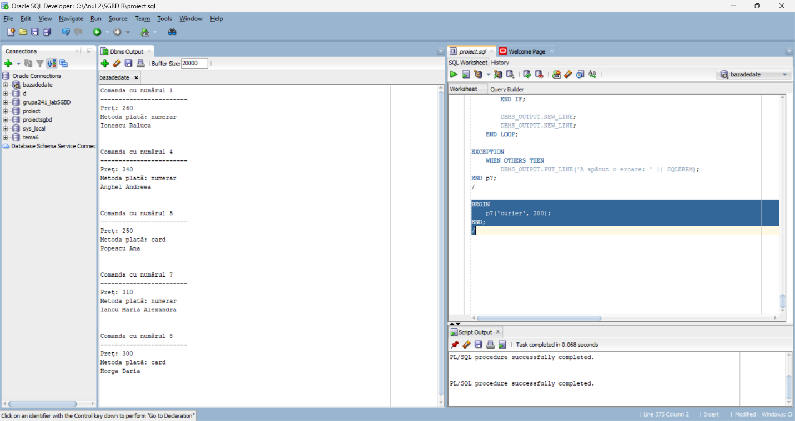

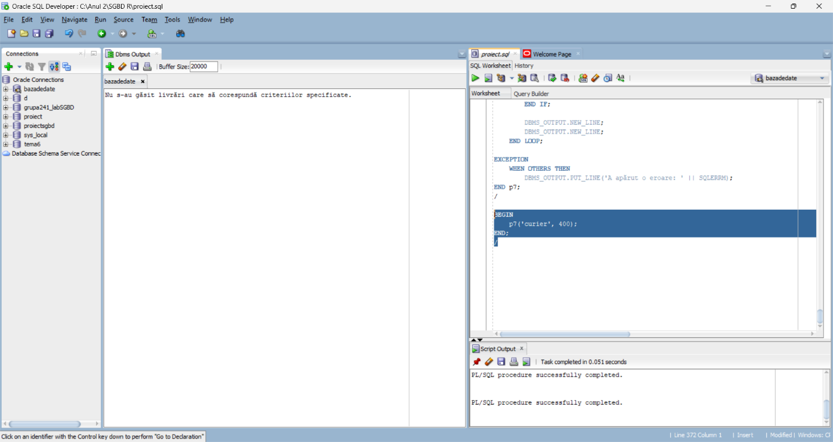

8. Formulați în limbaj natural o problemă pe care să o rezolvați folosind un subprogram stocat independent de tip funcție care să utilizeze într-o singură comandă SQL 3 dintre tabelele definite. Definiți minim 2 excepții proprii. Apelați subprogramul astfel încât să evidențiați toate cazurile definite și tratate.

Enunt: Definiti o functie care avand o culoare de produse data si o categorie, determina numarul de produse cumparate pe acea culoare. Id-ul culorii si numele categoriei sunt date ca parametri de intrare.

Cele 3 exceptii definite sunt:

* INVALID_COLOUR_ID EXCEPTION: id-ul culorii nu este in intervalul 11-18
* NO_PRODUCTS_FOUND EXCEPTION: nu gasim produse pe culoarea respectiva
* NO_ORDERS_FOUND EXCEPTION: nu gasim comenzi care sa contina acele produse

CREATE OR REPLACE FUNCTION p8(id culoare.culoare_id%TYPE, categ_ categorie.nume_categorie%TYPE) RETURN NUMBER

IS

nr_produse NUMBER;

TYPE t_produse IS TABLE OF detalii_produs%ROWTYPE INDEX BY PLS_INTEGER;

tabel_produse t_produse;

categorie_produs categorie.categorie_id%TYPE;

--exceptii

INVALID_COLOUR_ID EXCEPTION;

NO_PRODUCTS_FOUND EXCEPTION;

NO_ORDERS_FOUND EXCEPTION;

BEGIN

IF id < 11 OR id > 18 THEN -- codul culorii nu e valid

RAISE INVALID_COLOUR_ID;

END IF;

--selectam toate produsele din inventar care sunt pe culoarea respectiva

SELECT *

BULK COLLECT INTO tabel_produse

FROM detalii_produs

WHERE culoare_id = id;

--avem mesaj de eroare in cazul in care nu gasim produse

IF tabel_produse.COUNT = 0 THEN

RAISE NO_PRODUCTS_FOUND;

END IF;

--cautam id-ul pentru categoria dorita avand numele

SELECT categorie_id

INTO categorie_produs

FROM categorie

WHERE UPPER(nume_categorie) LIKE UPPER(categ_);

--cautam numarul de produse care indeplinesc conditiile

SELECT COUNT(pc.produs_id)

INTO nr_produse

FROM produse_comandate pc

JOIN produs p ON p.produs_id = pc.produs_id

JOIN detalii_produs dp ON dp.detalii_produs_id = p.detalii_produs_id

WHERE dp.culoare_id = id AND p.categorie_id = categorie_produs;

--eroare in cazul in care nu exista produse

IF nr_produse = 0 THEN

RAISE NO_ORDERS_FOUND;

END IF;

RETURN nr_produse;

EXCEPTION

WHEN INVALID_COLOUR_ID THEN

DBMS_OUTPUT.PUT_LINE('Codul culorii este invalid!');

RETURN -1;

WHEN NO_PRODUCTS_FOUND THEN

DBMS_OUTPUT.PUT_LINE('Nu exista produse pe culoarea cu codul ' || id);

RETURN -1;

WHEN NO_ORDERS_FOUND THEN

DBMS_OUTPUT.PUT_LINE('Nu exista produse de tipul ' || categ_ || ' cumparate cu acea culoare!');

RETURN -1;

WHEN OTHERS THEN

DBMS_OUTPUT.PUT_LINE('Codul de eroare: ' || SQLCODE);

DBMS_OUTPUT.PUT_LINE('Mesajul erorii: ' || SQLERRM);

RETURN -1;

END;

/

SET SERVEROUTPUT ON;

DECLARE

numar NUMBER;

id culoare.culoare_id%TYPE := &id;

categ_ categorie.nume_categorie%TYPE := 'imbracaminte';

BEGIN

numar := p8(id, categ_);

IF numar > -1 THEN

DBMS_OUTPUT.PUT_LINE('Rezultatul pentru culoarea cu id-ul ' || id || ' este: ' || numar);

END IF;

END;

/

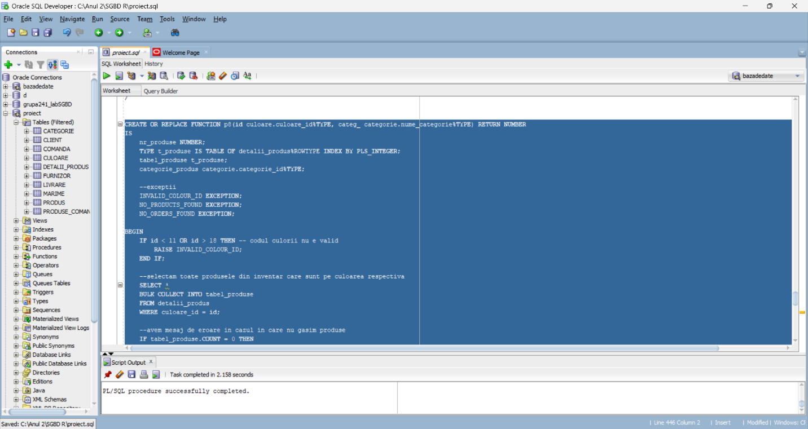

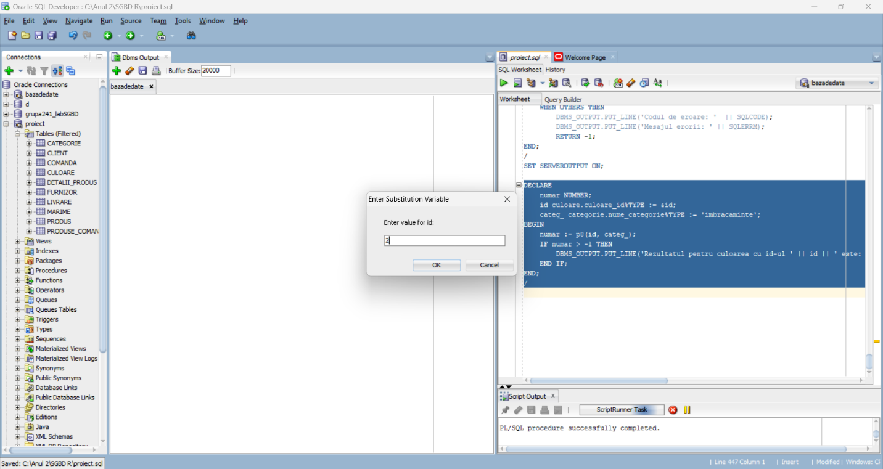

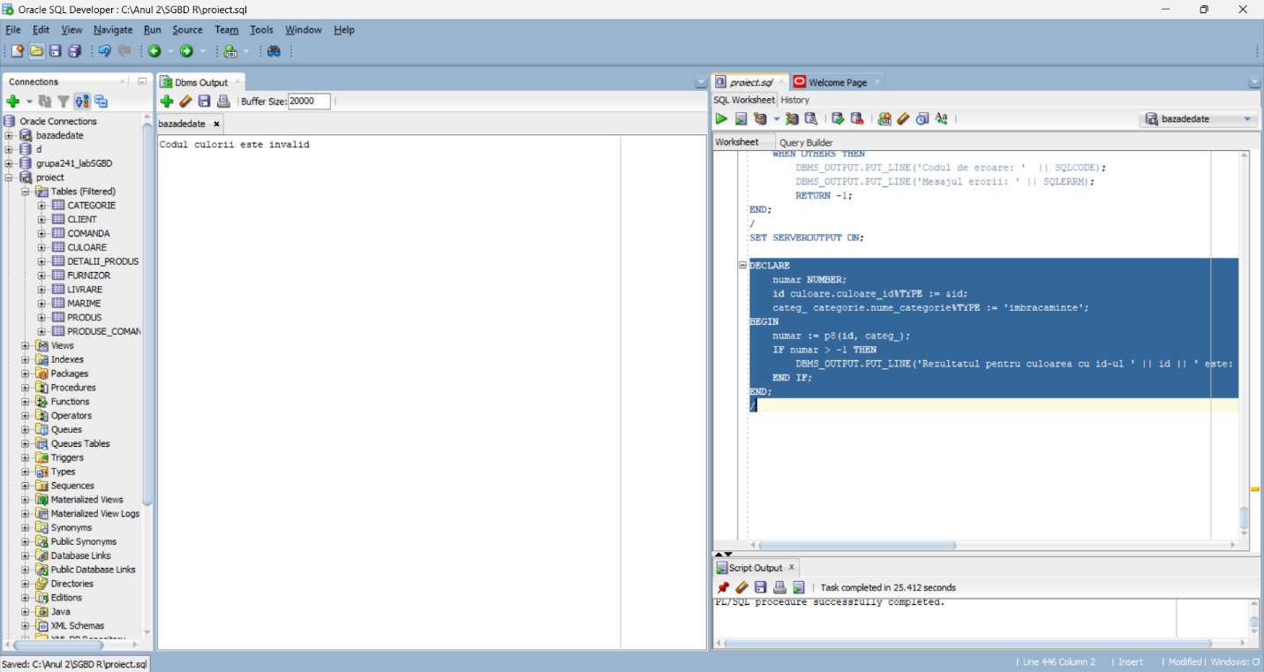

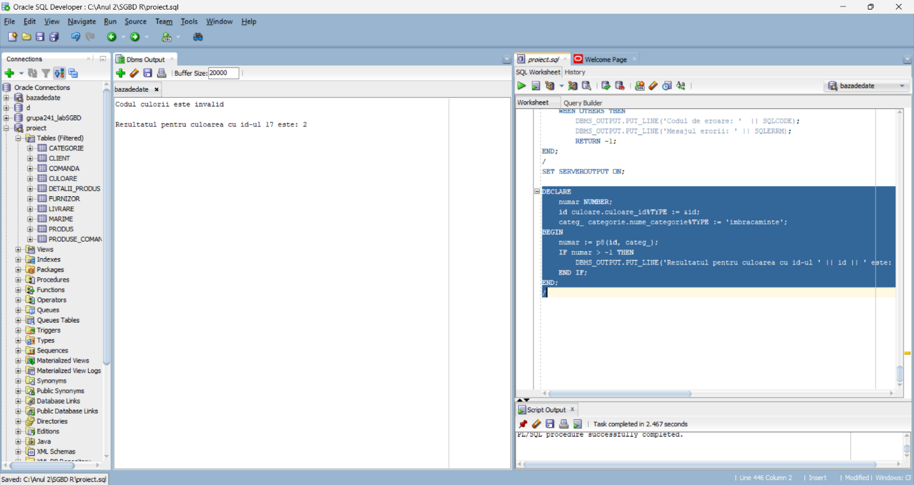

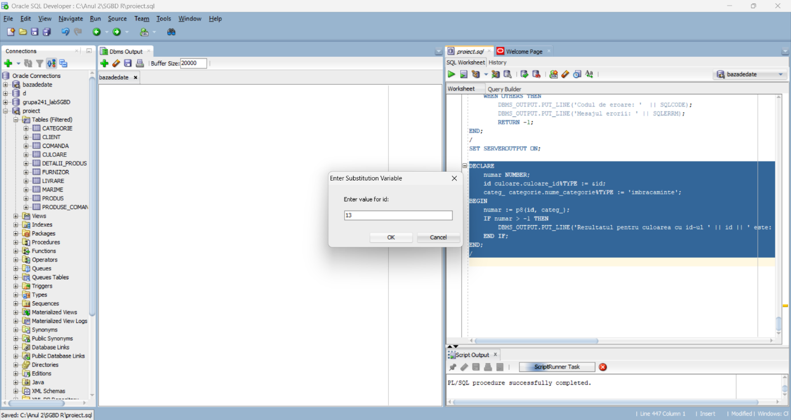

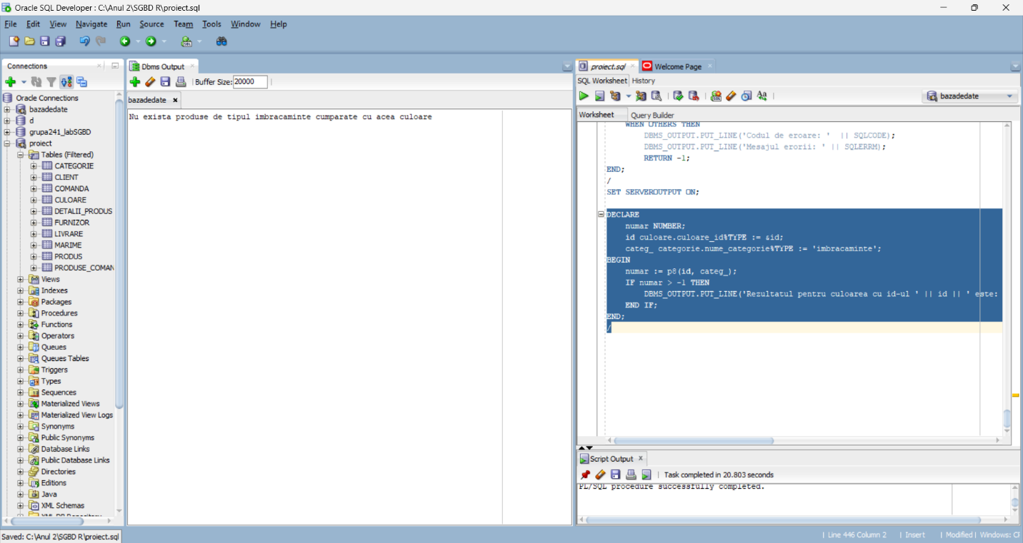

9.Formulați în limbaj natural o problemă pe care să o rezolvați folosind un subprogram stocat independent de tip procedură care să utilizeze într-o singură comandă SQL 5 dintre tabelele definite. Tratați toate excepțiile care pot apărea, incluzând excepțiile NO_DATA_FOUND și TOO_MANY_ROWS. Apelați subprogramul astfel încât să evidențiați toate cazurile tratate.

Enunt: Definiti o procedura care afiseaza pentru un client al carui nume este dat ca parametru produsele din comenzile sale care provin de la un furnizor anume si sunt pe o anumita marime. Trebuie afisat numarul de comenzi al acestuia, cat si numarul de comenzi care respecta cerintele, detalii despre client.

Exceptiile tratate:

* Numele clientul nu se afla in baza de date. (NO_DATA_FOUND)
* Exista mai multi clienti cu acelasi nume de familie. (TOO_MANY_ROWS)

CREATE OR REPLACE PROCEDURE p9(nume_client IN client.nume%TYPE, nume_furnizor_ IN furnizor.nume_furnizor%TYPE, numar marime.numar_marime%TYPE)

AS

-- Record pentru client

TYPE client_record IS RECORD (

client_id client.client_id%TYPE,

nume client.nume%TYPE,

prenume client.prenume%TYPE,

email client.email%TYPE,

telefon client.numar_telefon%TYPE

);

-- Tablou pentru comenzi

TYPE t_comenzi IS TABLE OF comanda.comanda_id%TYPE INDEX BY PLS_INTEGER;

v_comenzi t_comenzi;

-- Cursor pentru produsele dintr-o comandă

CURSOR c_produse_in_comanda(p_comanda_id produse_comandate.comanda_id%TYPE) IS

SELECT p.produs_id, p.nume_produs, pc.cantitate

FROM produse_comandate pc

JOIN produs p ON p.produs_id = pc.produs_id

WHERE pc.comanda_id = p_comanda_id;

v_produs_id produs.produs_id%TYPE;

v_denumire produs.nume_produs%TYPE;

v_cantitate produse_comandate.cantitate%TYPE;

v_client client_record;

v_total_comenzi INTEGER;

v_comenzi_furnizor INTEGER;

BEGIN

BEGIN

SELECT client_id, nume, prenume, email, numar_telefon

INTO v_client

FROM client

WHERE UPPER(nume) = UPPER(nume_client);

EXCEPTION

WHEN NO_DATA_FOUND THEN

DBMS_OUTPUT.PUT_LINE('Nu există client cu numele specificat.');

RETURN;

WHEN TOO_MANY_ROWS THEN

DBMS_OUTPUT.PUT_LINE('Există mai mulți clienți cu acest nume!');

RETURN;

WHEN OTHERS THEN

DBMS_OUTPUT.PUT_LINE('Codul de eroare: ' || SQLCODE);

DBMS_OUTPUT.PUT_LINE('Mesajul erorii: ' || SQLERRM);

RETURN;

END;

DBMS_OUTPUT.PUT_LINE('Detalii client:');

DBMS_OUTPUT.PUT_LINE('Nume: ' || v_client.nume);

DBMS_OUTPUT.PUT_LINE('Prenume: ' || v_client.prenume);

DBMS_OUTPUT.PUT_LINE('Email: ' || v_client.email);

DBMS_OUTPUT.PUT_LINE('Telefon: ' || v_client.telefon);

DBMS_OUTPUT.PUT_LINE('');

SELECT COUNT(*)

INTO v_total_comenzi

FROM comanda

WHERE client_id = v_client.client_id;

IF v_total_comenzi = 0 THEN

DBMS_OUTPUT.PUT_LINE('Clientul nu are nicio comandă.');

RETURN;

END IF;

SELECT DISTINCT c.comanda_id

BULK COLLECT INTO v_comenzi

FROM comanda c

JOIN produse_comandate pc ON pc.comanda_id = c.comanda_id

JOIN produs p ON p.produs_id = pc.produs_id

JOIN furnizor f ON f.furnizor_id = p.furnizor_id

JOIN detalii_produs dp on dp.detalii_produs_id= p.detalii_produs_id

JOIN marime m on m.marime_id = dp.marime_id

WHERE UPPER(f.nume_furnizor) = UPPER(nume_furnizor_)

AND c.client_id = v_client.client_id AND m.numar_marime=numar;

IF v_comenzi.COUNT = 0 THEN

DBMS_OUTPUT.PUT_LINE('Clientul nu are comenzi care să respecte cerintele.');

RETURN;

END IF;

DBMS_OUTPUT.PUT_LINE('Comenzile clientului cu numele care respecta cerintele sunt:');

v_comenzi_furnizor := 0;

FOR i IN v_comenzi.FIRST..v_comenzi.LAST LOOP

v_comenzi_furnizor := v_comenzi_furnizor + 1;

DBMS_OUTPUT.PUT_LINE('Comanda ID: ' || v_comenzi(i));

-- Deschidem cursorul pentru produsele din comanda respectivă

OPEN c_produse_in_comanda(v_comenzi(i));

LOOP

FETCH c_produse_in_comanda INTO v_produs_id, v_denumire, v_cantitate;

EXIT WHEN c_produse_in_comanda%NOTFOUND;

DBMS_OUTPUT.PUT_LINE(' Produs ID: ' || v_produs_id || ', Denumire: ' || v_denumire || ', Cantitate: ' || v_cantitate);

END LOOP;

CLOSE c_produse_in_comanda;

END LOOP;

IF v_comenzi_furnizor = 0 THEN

DBMS_OUTPUT.PUT_LINE('Clientul nu are comenzi care să conțină produse de la furnizorul ' || nume_furnizor_ || '.');

ELSE

DBMS_OUTPUT.PUT_LINE('');

DBMS_OUTPUT.PUT_LINE('Număr total de comenzi: ' || v_total_comenzi);

DBMS_OUTPUT.PUT_LINE('Număr de comenzi care conțin produse de la furnizorul ' || nume_furnizor_ || ' pe marimea ' || numar || ': ' || v_comenzi_furnizor);

END IF;

EXCEPTION

WHEN OTHERS THEN

DBMS_OUTPUT.PUT_LINE('Codul de eroare: ' || SQLCODE);

DBMS_OUTPUT.PUT_LINE('Mesajul erorii: ' || SQLERRM);

END;

/

DECLARE

nume_client client.nume%TYPE := 'Horga';

nume_furnizor_ furnizor.nume_furnizor%TYPE := 'Supplier Inc.';

numar marime.numar_marime%TYPE:='36';

BEGIN

p9(nume_client, nume_furnizor_,numar);

END;

/

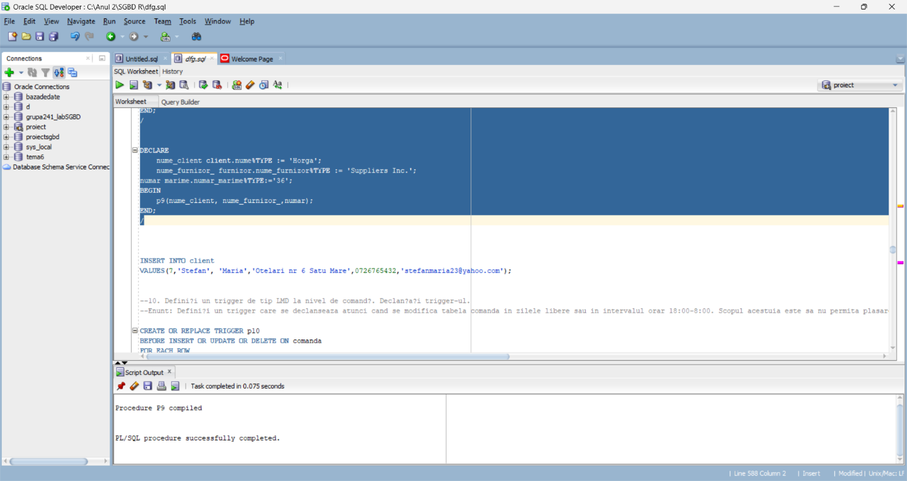

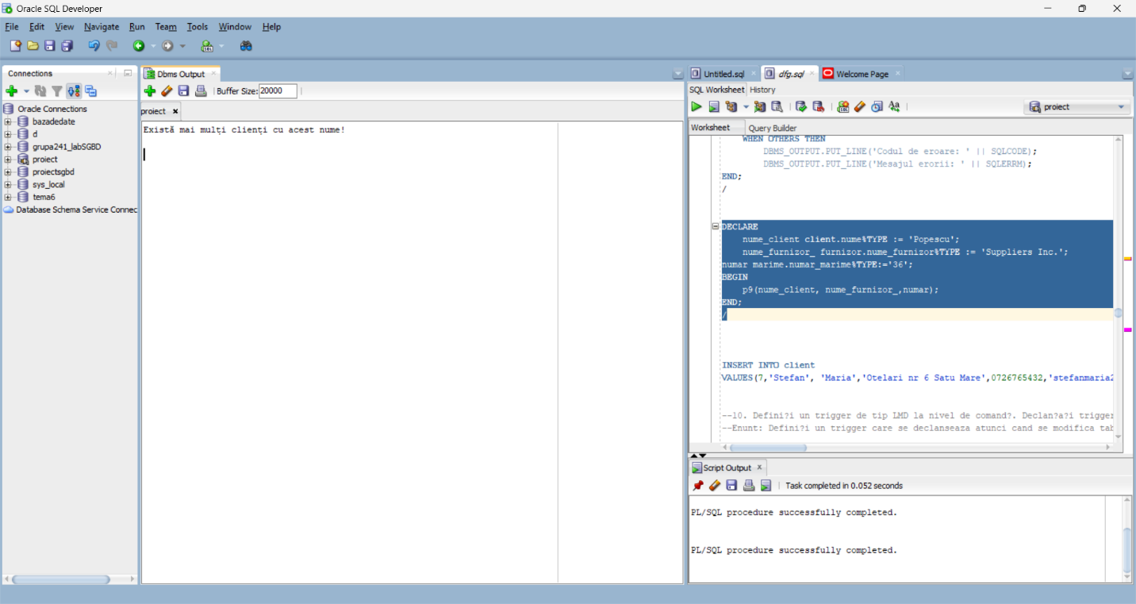

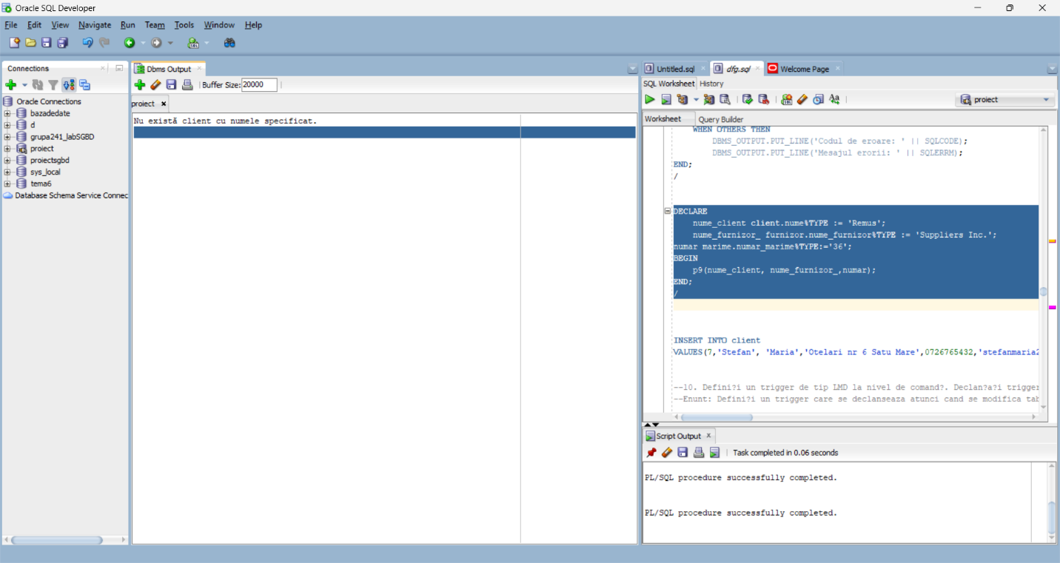

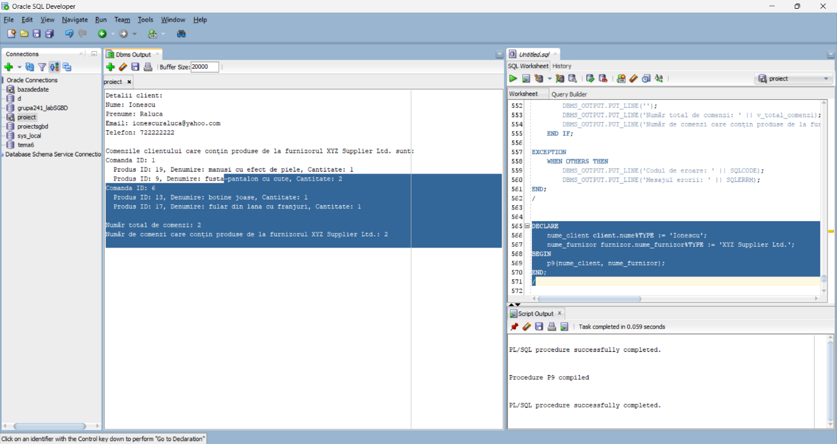

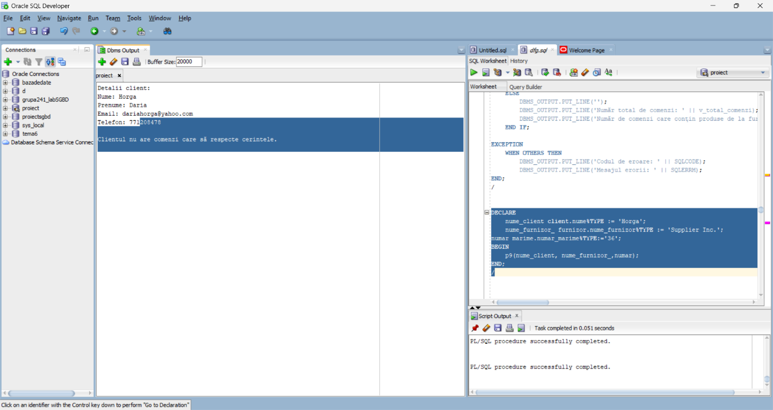

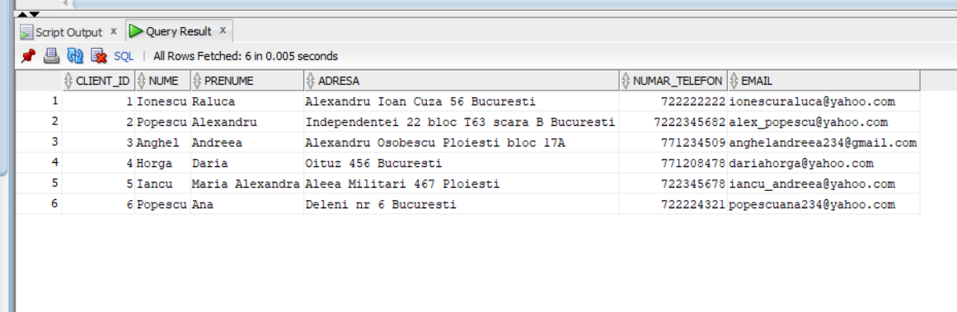

Pentru a testa cazul in care un client nu are comenzi, am adaugat inca o inregistrare in baza de date, in tabela client.

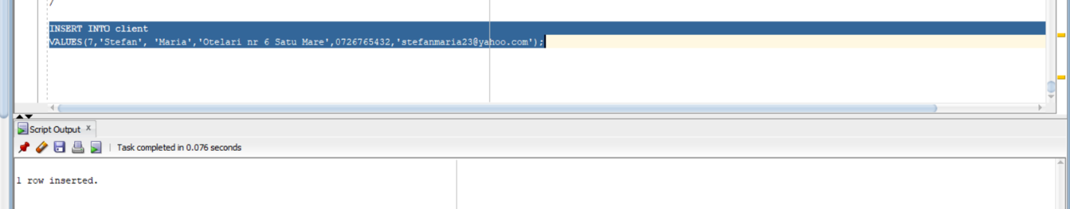

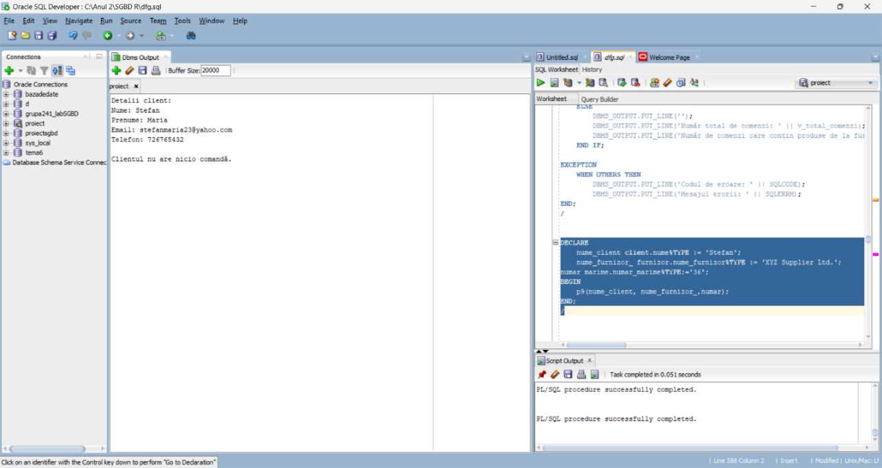

10. Definiți un trigger de tip LMD la nivel de comandă. Declanșați trigger-ul.

Enunt: Definiți un trigger care se declanseaza atunci cand se modifica tabela comanda in zilele libere sau in intervalul orar 18:00-8:00. Scopul acestuia este sa nu permita plasarea de comenzi sau lucrul in afara orelor de munca. Sunt considerate ca zile libere obligatorii 1 decembrie, 25 decembrie si 1 ianuarie.

CREATE OR REPLACE TRIGGER p10

BEFORE INSERT OR UPDATE OR DELETE ON comanda

BEGIN

IF (TO_NUMBER(TO_CHAR(SYSDATE, 'HH24')) >= 18 OR TO_NUMBER(TO_CHAR(SYSDATE, 'HH24')) < 8)

OR TO_CHAR(SYSDATE, 'DD-MM') IN ('01-12', '25-12', '01-01') THEN

RAISE_APPLICATION_ERROR(-20001, 'Nu poti modifica tabela in aceasta zi sau in cadrul acestui interval orar!');

END IF;

END;

/

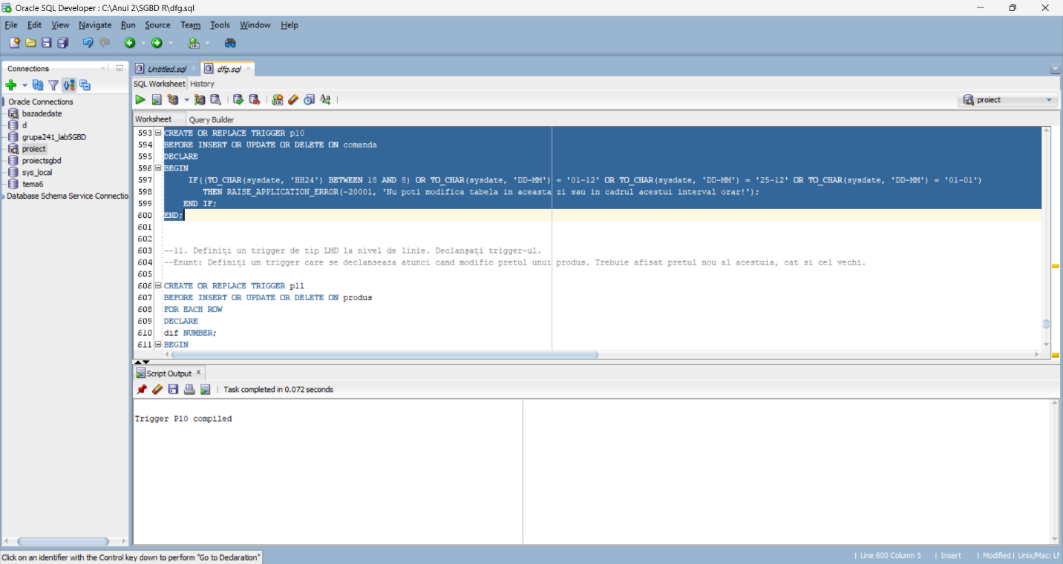

Pentru a verifica trigger-ul am incercat inserarea si modificarea unei inregistrari in tabela comanda in intervalul orar 18:00-08:00, dar si in afara lui.

In timpul de lucru:

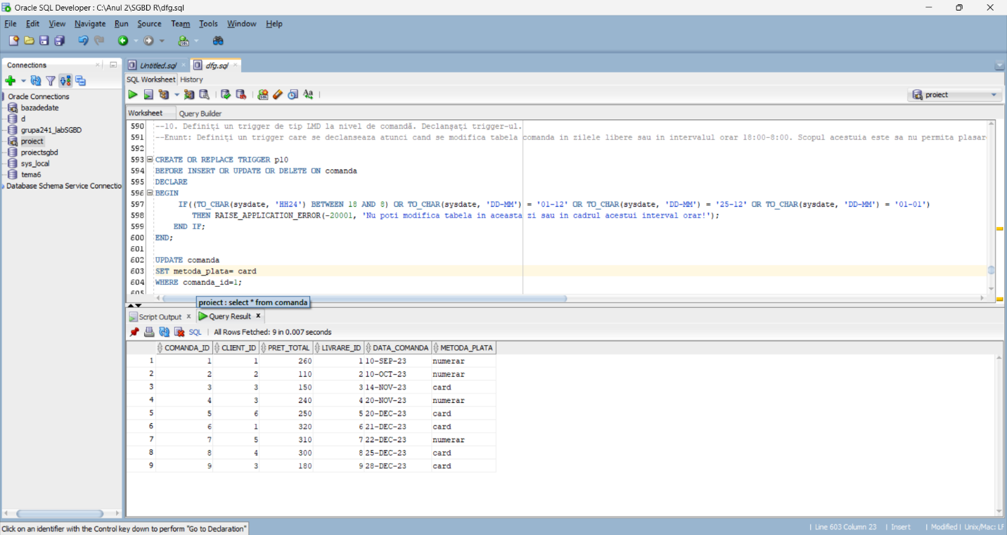

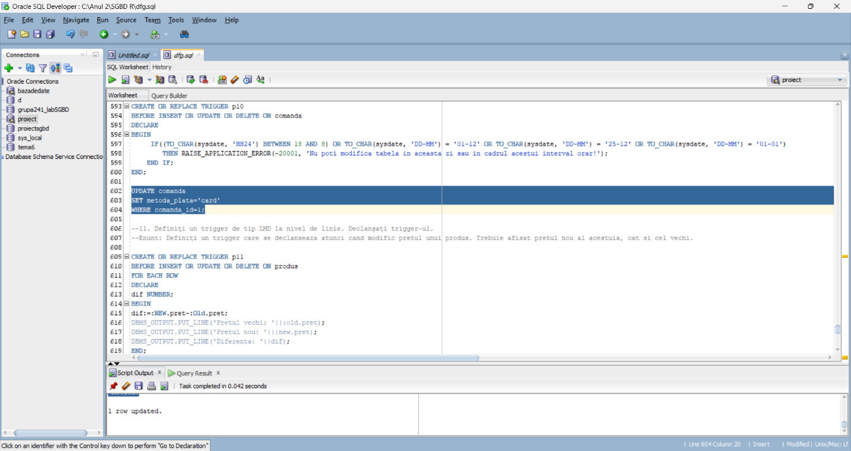

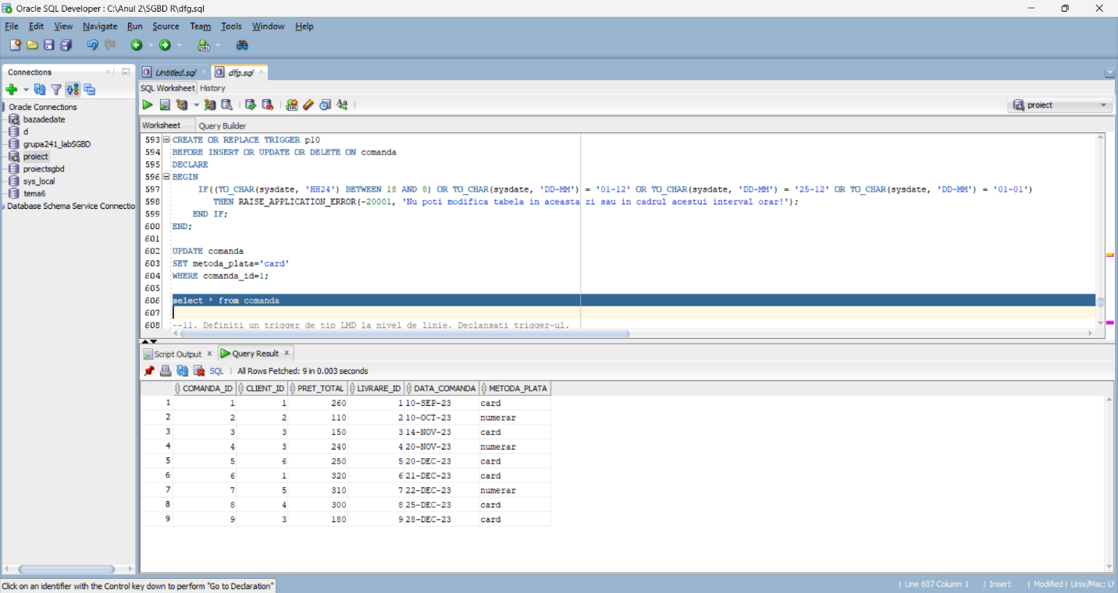

In afara programului de lucru:

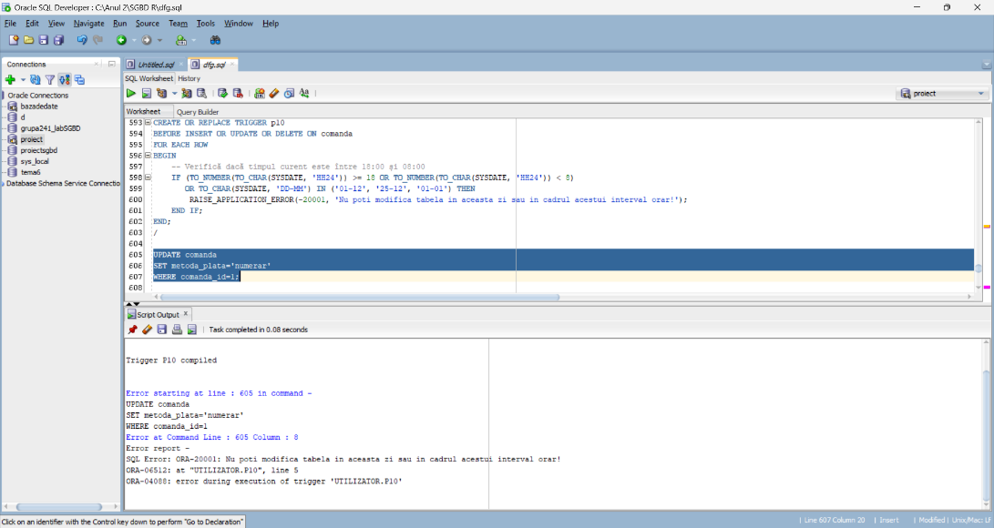

11. Definiți un trigger de tip LMD la nivel de linie. Declanșați trigger-ul.

Enunt: Definiți un trigger care se declanseaza atunci cand modific pretul unui produs. Trebuie afisat pretul nou al acestuia, cat si cel vechi.

CREATE OR REPLACE TRIGGER p11

BEFORE INSERT OR UPDATE OR DELETE ON produs

FOR EACH ROW

DECLARE

dif NUMBER;

BEGIN

dif:=:NEW.pret-:Old.pret;

DBMS_OUTPUT.PUT_LINE('Pretul vechi: '||:old.pret);

DBMS_OUTPUT.PUT_LINE('Pretul nou: '||:new.pret);

DBMS_OUTPUT.PUT_LINE('Diferenta: '||dif);

END;

/

UPDATE produs

set pret=80

where produs_id=133;

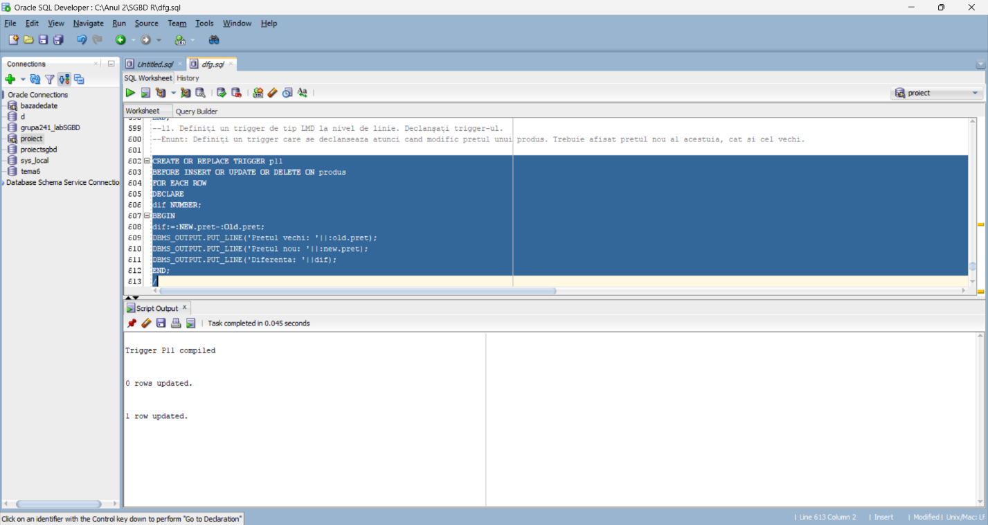

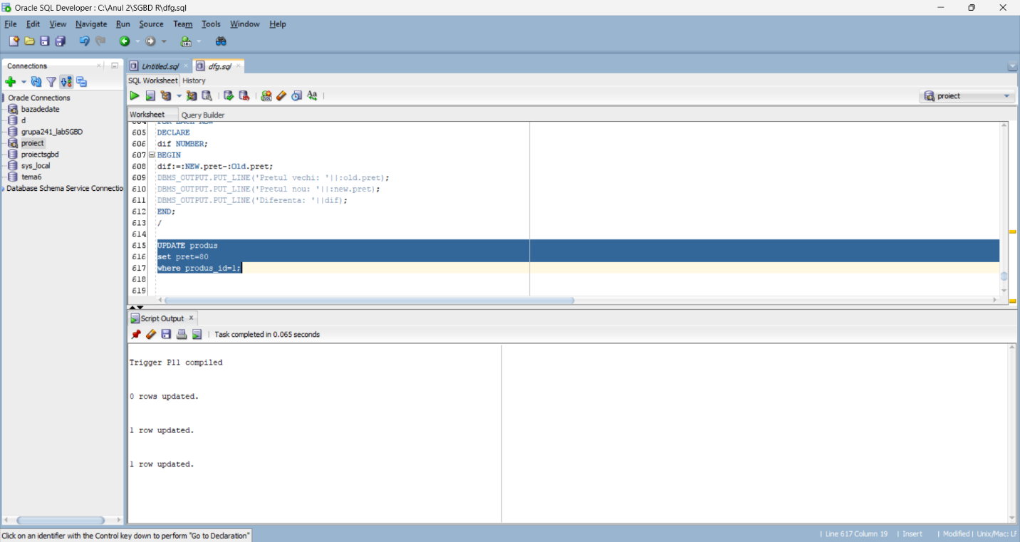

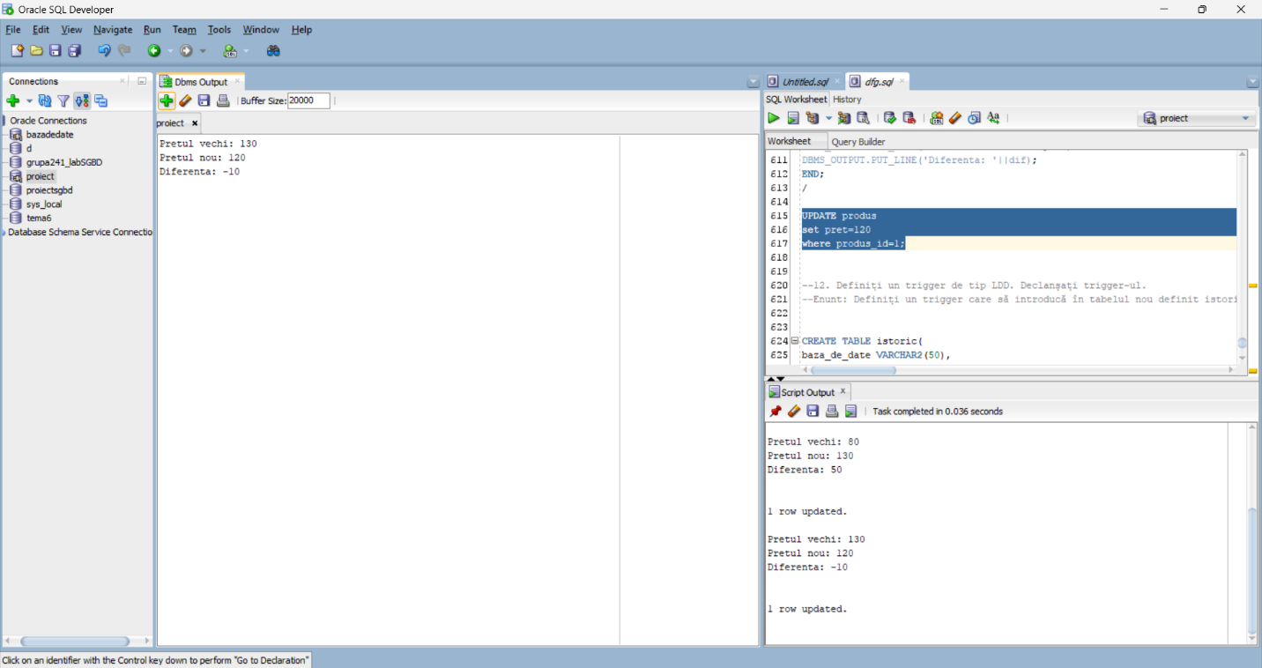

12. Definiți un trigger de tip LDD. Declanșați trigger-ul.

Enunt: Definiți un trigger care să introducă în tabelul nou definit istoric informații despre comanda folosită de utilizator, precum: numele bazei de date, numele utilizatorului, evenimentul, numele și tipul obiectului și data când s-a efectuat comanda.

CREATE TABLE istoric(

(baza_de_date VARCHAR2(50),

nume_utilizator VARCHAR2(50),

eveniment VARCHAR2(50),

tip_obiect VARCHAR2(50),

nume_obiect VARCHAR2(50),

data DATE );

CREATE OR REPLACE TRIGGER p12

BEFORE CREATE OR ALTER OR DROP ON SCHEMA

BEGIN

INSERT INTO istoric VALUES(

sys.database_name, sys.login_user, sys.sysevent, sys.dictionary_obj_name, sys.dictionary_obj_type, sysdate );

END;

CREATE TABLE test_comanda AS SELECT * FROM comanda;

ALTER TABLE test_comanda

DROP COLUMN livrare_id;

DROP TABLE test_comanda;

SELECT* FROM istoric;

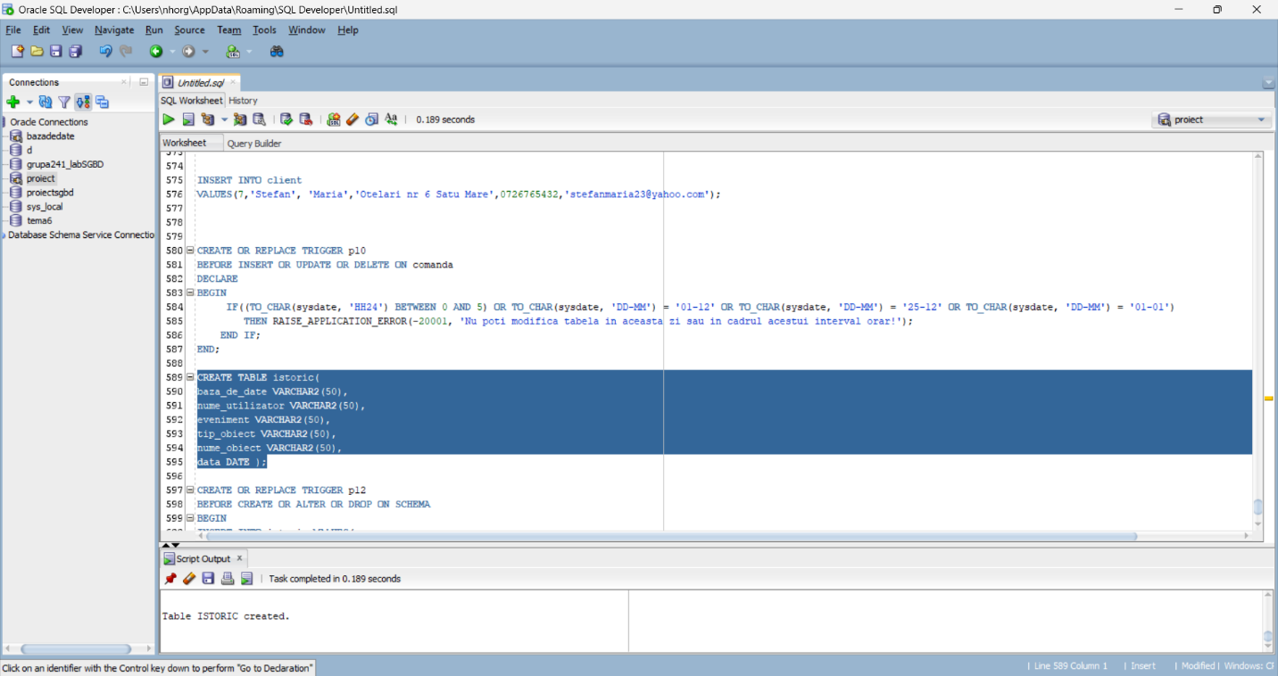

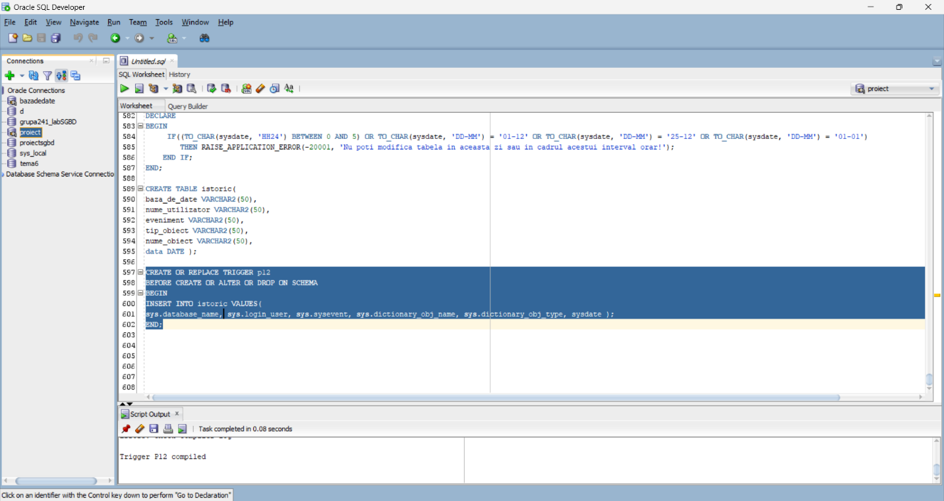

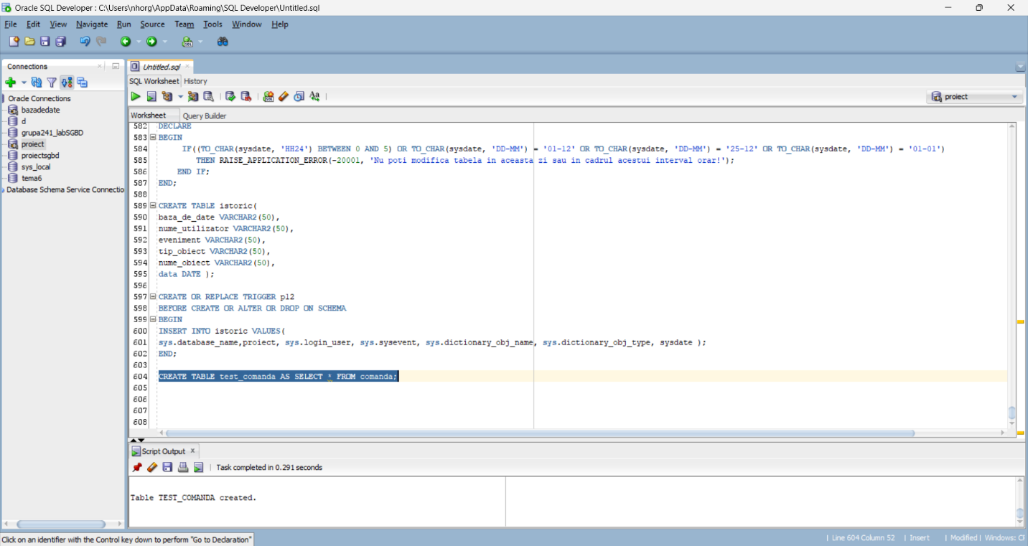

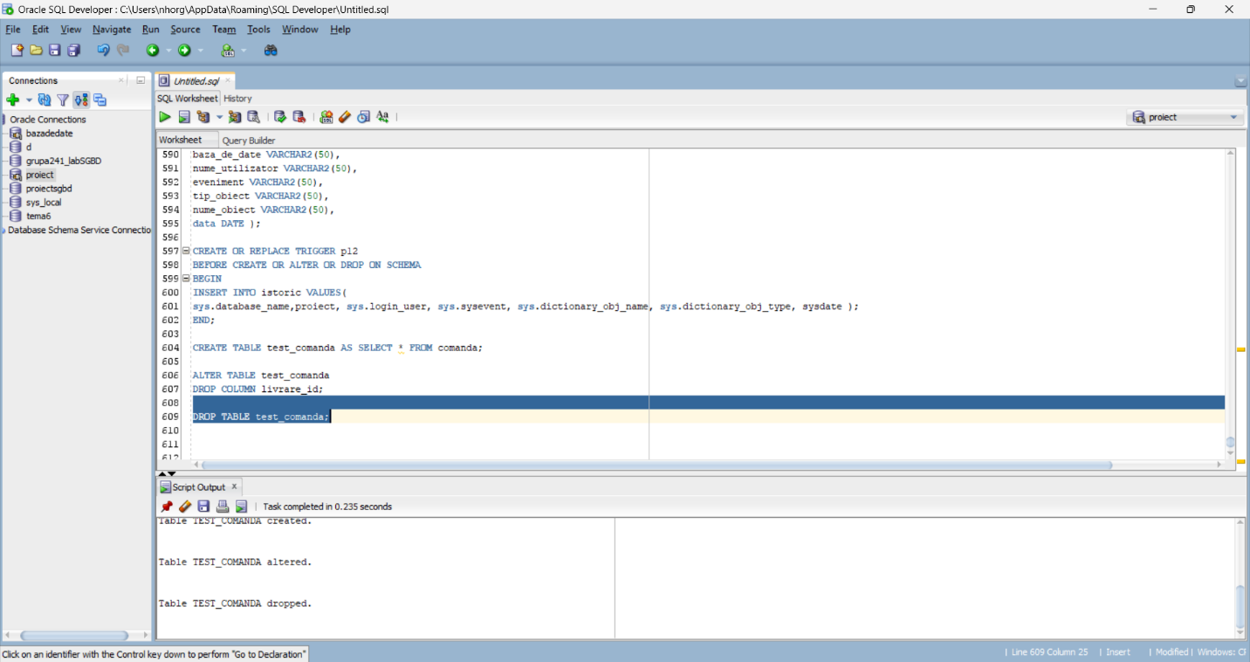

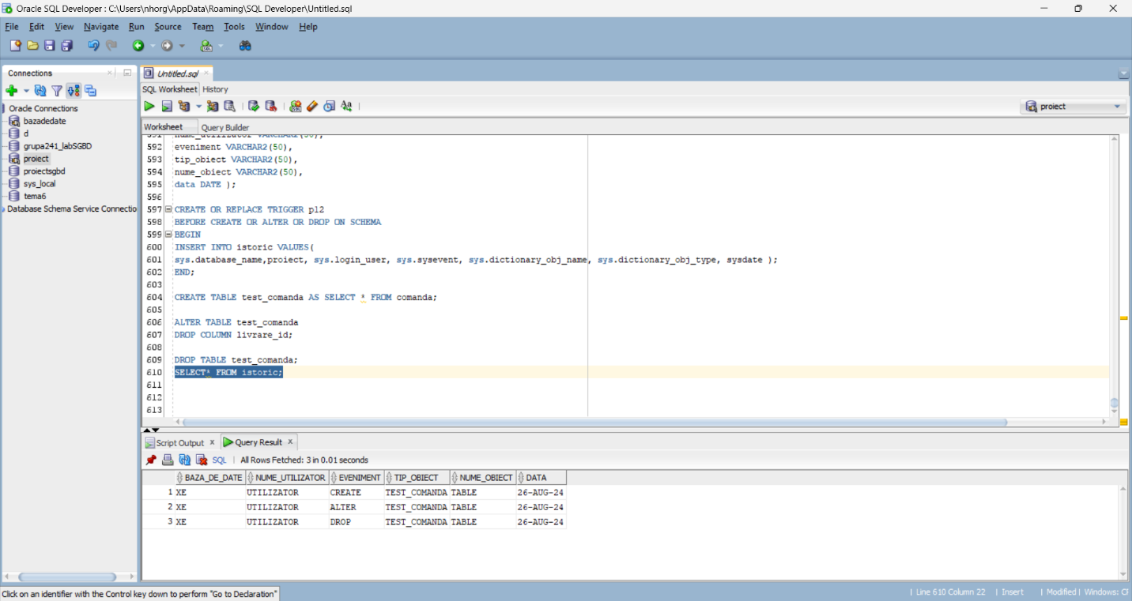

13. Definiți un pachet care să conțină toate obiectele definite în cadrul proiectului.

CREATE OR REPLACE PACKAGE proiect_sgbd AS

PROCEDURE p6 (pret_comanda comanda.pret_total%TYPE,

categorie_produs categorie.nume_categorie%TYPE);

PROCEDURE p7( p_livrare livrare.metoda_livrare%TYPE, p_pret comanda.pret_total%TYPE);

FUNCTION p8(id culoare.culoare_id%TYPE, categ_ categorie.nume_categorie%TYPE) RETURN NUMBER;

PROCEDURE p9(nume_client IN client.nume%TYPE, nume_furnizor_ IN furnizor.nume_furnizor%TYPE);

END proiect_sgbd;

/

CREATE OR REPLACE PACKAGE BODY proiect_sgbd

AS

PROCEDURE p6 (pret_comanda comanda.pret_total%TYPE, categorie_produs categorie.nume_categorie%TYPE)

AS

TYPE p_client IS VARRAY(100) OF client.client_id%TYPE;

t_client p_client;

TYPE p_comanda IS TABLE OF comanda.comanda_id%TYPE INDEX BY PLS_INTEGER;

t_comanda p_comanda;

TYPE t_produse_comanda IS TABLE OF produs.nume_produs%TYPE;

produse_comanda t_produse_comanda;

nr_produse NUMBER;

BEGIN

SELECT distinct cl.client_id

BULK COLLECT INTO t_client

FROM client cl

JOIN comanda c ON cl.client_id = c.client_id

WHERE c.pret_total >= pret_comanda;

IF t_client.COUNT = 0 THEN

RAISE NO_DATA_FOUND;

END IF;

FOR i IN t_client.FIRST..t_client.LAST LOOP

SELECT c.comanda_id

BULK COLLECT INTO t_comanda

FROM comanda c

WHERE c.pret_total >= pret_comanda AND c.client_id = t_client(i);

FOR j IN t_comanda.FIRST..t_comanda.LAST LOOP

SELECT COUNT(pd.produs_id)

INTO nr_produse

FROM produs p

JOIN categorie c ON p.categorie_id = c.categorie_id

JOIN produse_comandate pd ON p.produs_id = pd.produs_id

WHERE UPPER(c.nume_categorie) = UPPER(categorie_produs)

AND pd.comanda_id = t_comanda(j);

IF nr_produse = 0 THEN

DBMS_OUTPUT.PUT_LINE('In comanda cu ID_ul ' || t_comanda(j) || ', clientul cu ID-ul ' || t_client(i) || ' nu are produse din categoria respectiva.');

ELSE

SELECT p.nume_produs

BULK COLLECT INTO produse_comanda

FROM produs p

JOIN categorie c ON p.categorie_id = c.categorie_id

JOIN produse_comandate pd ON p.produs_id = pd.produs_id

WHERE UPPER(c.nume_categorie) = UPPER(categorie_produs)

AND pd.comanda_id = t_comanda(j);

DBMS_OUTPUT.PUT_LINE('In comanda ' || t_comanda(j) || ', clientul ' || t_client(i) || ' are produsele:');

FOR k IN produse_comanda.FIRST..produse_comanda.LAST LOOP

DBMS_OUTPUT.PUT_LINE(k || '. ' || produse_comanda(k));

END LOOP;

END IF;

END LOOP;

DBMS_OUTPUT.PUT_LINE('------------------------');

END LOOP;

EXCEPTION

WHEN NO_DATA_FOUND THEN

RAISE_APPLICATION_ERROR(-20000, 'Nu exista comenzi cu un pret total mai mare de '|| pret_comanda);

END p6;

PROCEDURE p7(p_livrare livrare.metoda_livrare%TYPE, p_pret comanda.pret_total%TYPE) AS

-- Select?m numele ?i prenumele clientului având ID-ul de livrare

CURSOR clienti (id comanda.livrare_id%TYPE) IS

SELECT c.nume || ' ' || c.prenume AS result

FROM client c

JOIN comanda co ON c.client_id = co.client_id

WHERE co.livrare_id = id;

-- Select?m ID-ul livr?rilor care au ca metod? de livrare curier ?i au un pre? total mai mare de p_pret

CURSOR livrari (p_livrare livrare.metoda_livrare%TYPE) IS

SELECT l.livrare_id

FROM livrare l

JOIN comanda co ON co.livrare_id = l.livrare_id

WHERE UPPER(l.metoda_livrare) LIKE UPPER(p_livrare) AND co.pret_total >= p_pret;

-- Select?m comenzile având ID-ul lor de livrare

CURSOR comenzi (id livrare.livrare_id%TYPE ) IS

SELECT comanda_id, pret_total, metoda_plata

FROM comanda

WHERE livrare_id = id;

id comanda.comanda_id%TYPE;

pret comanda.pret_total%TYPE;

plata comanda.metoda_plata%TYPE;

nr_comenzi NUMBER;

nr_livrari NUMBER;

BEGIN

SELECT COUNT(*)

INTO nr_livrari

FROM livrare l

JOIN comanda co ON co.livrare_id = l.livrare_id

WHERE UPPER(l.metoda_livrare) LIKE UPPER(p_livrare) AND co.pret_total >= p_pret;

IF nr_livrari = 0 THEN

DBMS_OUTPUT.PUT_LINE('Nu s-au g?sit livr?ri care s? corespund? criteriilor specificate.');

RETURN;

END IF;

FOR livrari_i IN livrari(p_livrare) LOOP

OPEN comenzi(livrari_i.livrare_id);

FETCH comenzi INTO id, pret, plata;

DBMS_OUTPUT.PUT_LINE('Comanda cu num?rul ' || id);

DBMS_OUTPUT.PUT_LINE('------------------------');

DBMS_OUTPUT.PUT_LINE('Pre?: ' || pret);

DBMS_OUTPUT.PUT_LINE('Metoda plat?: ' || plata);

CLOSE comenzi;

FOR clienti_i IN clienti(livrari_i.livrare_id) LOOP

DBMS_OUTPUT.PUT_LINE(clienti_i.result);

END LOOP;

DBMS_OUTPUT.NEW_LINE;

DBMS_OUTPUT.NEW_LINE;

END LOOP;

EXCEPTION

WHEN OTHERS THEN

DBMS_OUTPUT.PUT_LINE('A aparut o eroare: ' || SQLERRM);

END p7;

FUNCTION p8(id culoare.culoare_id%TYPE, categ_ categorie.nume_categorie%TYPE) RETURN NUMBER

IS

nr_produse NUMBER;

TYPE t_produse IS TABLE OF detalii_produs%ROWTYPE INDEX BY PLS_INTEGER;

tabel_produse t_produse;

categorie_produs categorie.categorie_id%TYPE;

--exceptii

INVALID_COLOUR_ID EXCEPTION;

NO_PRODUCTS_FOUND EXCEPTION;

NO_ORDERS_FOUND EXCEPTION;

BEGIN

IF id < 11 OR id > 18 THEN -- codul culorii nu e valid

RAISE INVALID_COLOUR_ID;

END IF;

--selectam toate produsele din inventar care sunt pe culoarea respectiva

SELECT *

BULK COLLECT INTO tabel_produse

FROM detalii_produs

WHERE culoare_id = id;

--avem mesaj de eroare in cazul in care nu gasim produse

IF tabel_produse.COUNT = 0 THEN

RAISE NO_PRODUCTS_FOUND;

END IF;

--cautam id-ul pentru categoria dorita avand numele

SELECT categorie_id

INTO categorie_produs

FROM categorie

WHERE UPPER(nume_categorie) LIKE UPPER(categ_);

--cautam numarul de produse care indeplinesc conditiile

SELECT COUNT(pc.produs_id)

INTO nr_produse

FROM produse_comandate pc

JOIN produs p ON p.produs_id = pc.produs_id

JOIN detalii_produs dp ON dp.detalii_produs_id = p.detalii_produs_id

WHERE dp.culoare_id = id AND p.categorie_id = categorie_produs;

--eroare in cazul in care nu exista produse

IF nr_produse = 0 THEN

RAISE NO_ORDERS_FOUND;

END IF;

RETURN nr_produse;

EXCEPTION

WHEN INVALID_COLOUR_ID THEN

DBMS_OUTPUT.PUT_LINE('Codul culorii este invalid!');

RETURN -1;

WHEN NO_PRODUCTS_FOUND THEN

DBMS_OUTPUT.PUT_LINE('Nu exista produse pe culoarea cu codul ' || id);

RETURN -1;

WHEN NO_ORDERS_FOUND THEN

DBMS_OUTPUT.PUT_LINE('Nu exista produse de tipul ' || categ_ || ' cumparate cu acea culoare!');

RETURN -1;

WHEN OTHERS THEN

DBMS_OUTPUT.PUT_LINE('Codul de eroare: ' || SQLCODE);

DBMS_OUTPUT.PUT_LINE('Mesajul erorii: ' || SQLERRM);

RETURN -1;

END p8;

PROCEDURE p9(nume_client IN client.nume%TYPE, nume_furnizor_ IN furnizor.nume_furnizor%TYPE, numar marime.numar_marime%TYPE)

AS

-- Record pentru client

TYPE client_record IS RECORD (

client_id client.client_id%TYPE,

nume client.nume%TYPE,

prenume client.prenume%TYPE,

email client.email%TYPE,

telefon client.numar_telefon%TYPE

);

-- Tablou pentru comenzi

TYPE t_comenzi IS TABLE OF comanda.comanda_id%TYPE INDEX BY PLS_INTEGER;

v_comenzi t_comenzi;

-- Cursor pentru produsele dintr-o comandă

CURSOR c_produse_in_comanda(p_comanda_id produse_comandate.comanda_id%TYPE) IS

SELECT p.produs_id, p.nume_produs, pc.cantitate

FROM produse_comandate pc

JOIN produs p ON p.produs_id = pc.produs_id

WHERE pc.comanda_id = p_comanda_id;

v_produs_id produs.produs_id%TYPE;

v_denumire produs.nume_produs%TYPE;

v_cantitate produse_comandate.cantitate%TYPE;

v_client client_record;

v_total_comenzi INTEGER;

v_comenzi_furnizor INTEGER;

BEGIN

BEGIN

SELECT client_id, nume, prenume, email, numar_telefon

INTO v_client

FROM client

WHERE UPPER(nume) = UPPER(nume_client);

EXCEPTION

WHEN NO_DATA_FOUND THEN

DBMS_OUTPUT.PUT_LINE('Nu există client cu numele specificat.');

RETURN;

WHEN TOO_MANY_ROWS THEN

DBMS_OUTPUT.PUT_LINE('Există mai mulți clienți cu acest nume!');

RETURN;

WHEN OTHERS THEN

DBMS_OUTPUT.PUT_LINE('Codul de eroare: ' || SQLCODE);

DBMS_OUTPUT.PUT_LINE('Mesajul erorii: ' || SQLERRM);

RETURN;

END;

DBMS_OUTPUT.PUT_LINE('Detalii client:');

DBMS_OUTPUT.PUT_LINE('Nume: ' || v_client.nume);

DBMS_OUTPUT.PUT_LINE('Prenume: ' || v_client.prenume);

DBMS_OUTPUT.PUT_LINE('Email: ' || v_client.email);

DBMS_OUTPUT.PUT_LINE('Telefon: ' || v_client.telefon);

DBMS_OUTPUT.PUT_LINE('');

SELECT COUNT(*)

INTO v_total_comenzi

FROM comanda

WHERE client_id = v_client.client_id;

IF v_total_comenzi = 0 THEN

DBMS_OUTPUT.PUT_LINE('Clientul nu are nicio comandă.');

RETURN;

END IF;

SELECT DISTINCT c.comanda_id

BULK COLLECT INTO v_comenzi

FROM comanda c

JOIN produse_comandate pc ON pc.comanda_id = c.comanda_id

JOIN produs p ON p.produs_id = pc.produs_id

JOIN furnizor f ON f.furnizor_id = p.furnizor_id

JOIN detalii_produs dp on dp.detalii_produs_id= p.detalii_produs_id

JOIN marime m on m.marime_id = dp.marime_id

WHERE UPPER(f.nume_furnizor) = UPPER(nume_furnizor_)

AND c.client_id = v_client.client_id AND m.numar_marime=numar;

IF v_comenzi.COUNT = 0 THEN

DBMS_OUTPUT.PUT_LINE('Clientul nu are comenzi care să respecte cerintele.');

RETURN;

END IF;

DBMS_OUTPUT.PUT_LINE('Comenzile clientului cu numele care respecta cerintele sunt:');

v_comenzi_furnizor := 0;

FOR i IN v_comenzi.FIRST..v_comenzi.LAST LOOP

v_comenzi_furnizor := v_comenzi_furnizor + 1;

DBMS_OUTPUT.PUT_LINE('Comanda ID: ' || v_comenzi(i));

-- Deschidem cursorul pentru produsele din comanda respectivă

OPEN c_produse_in_comanda(v_comenzi(i));

LOOP

FETCH c_produse_in_comanda INTO v_produs_id, v_denumire, v_cantitate;

EXIT WHEN c_produse_in_comanda%NOTFOUND;

DBMS_OUTPUT.PUT_LINE(' Produs ID: ' || v_produs_id || ', Denumire: ' || v_denumire || ', Cantitate: ' || v_cantitate);

END LOOP;

CLOSE c_produse_in_comanda;

END LOOP;

IF v_comenzi_furnizor = 0 THEN

DBMS_OUTPUT.PUT_LINE('Clientul nu are comenzi care să conțină produse de la furnizorul ' || nume_furnizor_ || '.');

ELSE

DBMS_OUTPUT.PUT_LINE('');

DBMS_OUTPUT.PUT_LINE('Număr total de comenzi: ' || v_total_comenzi);

DBMS_OUTPUT.PUT_LINE('Număr de comenzi care conțin produse de la furnizorul ' || nume_furnizor_ || ' pe marimea ' || numar || ': ' || v_comenzi_furnizor);

END IF;

EXCEPTION

WHEN OTHERS THEN

DBMS_OUTPUT.PUT_LINE('Codul de eroare: ' || SQLCODE);

DBMS_OUTPUT.PUT_LINE('Mesajul erorii: ' || SQLERRM);

END p9;

END proiect_sgbd;

/

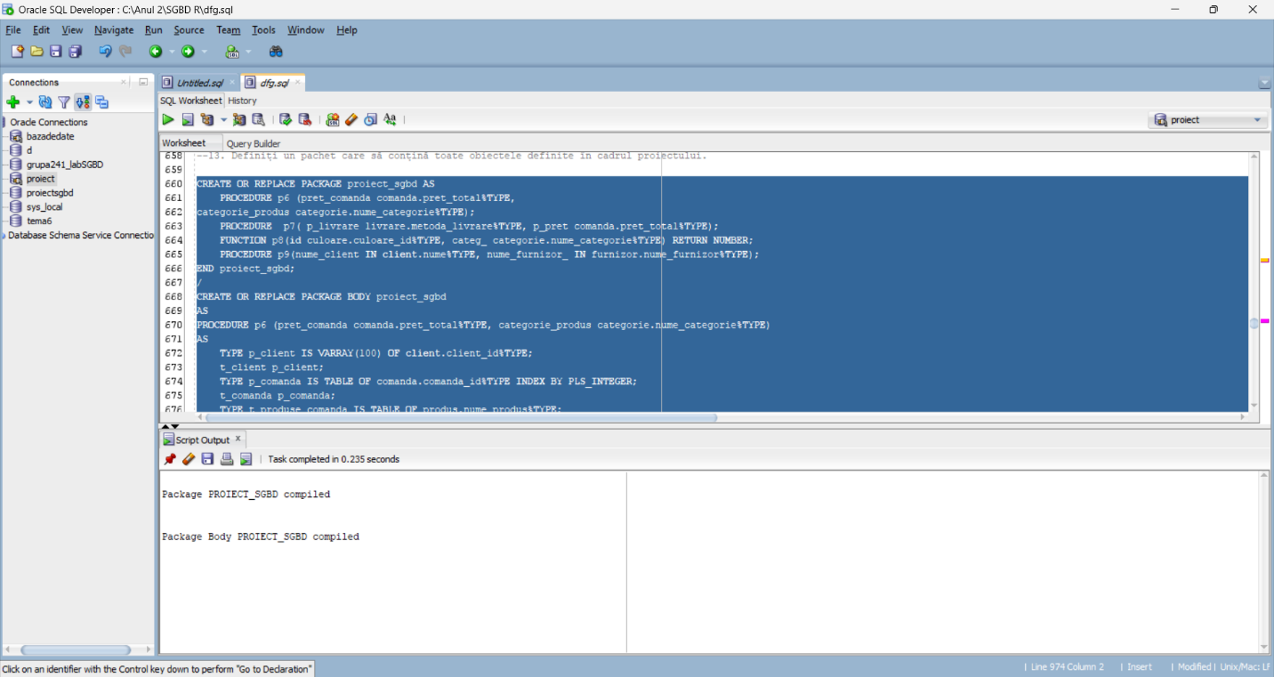

EXECUTE proiect_sgbd.p6(250,'accesorii');

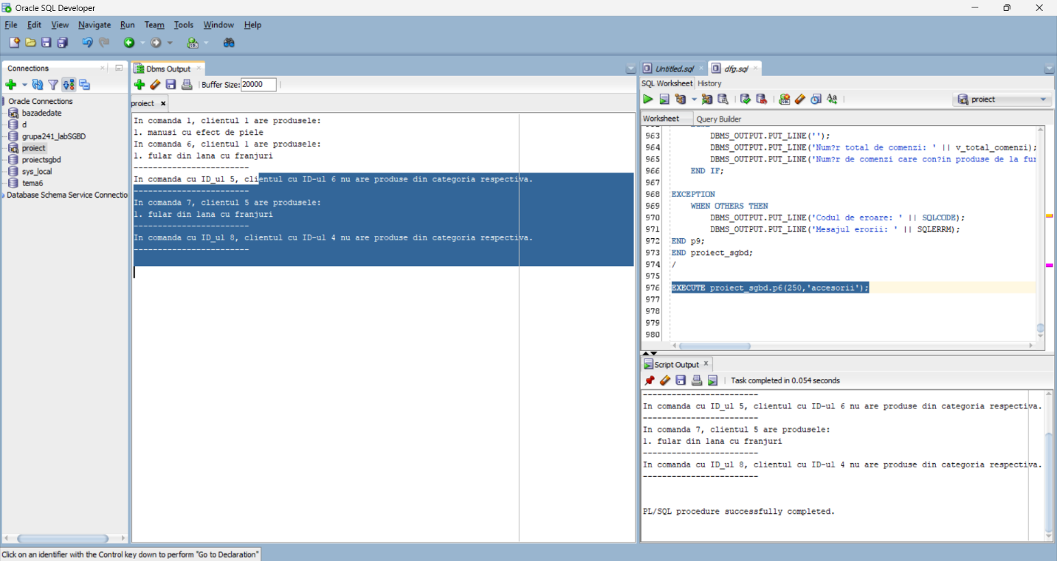

EXECUTE proiect_sgbd.p7('curier', 400);

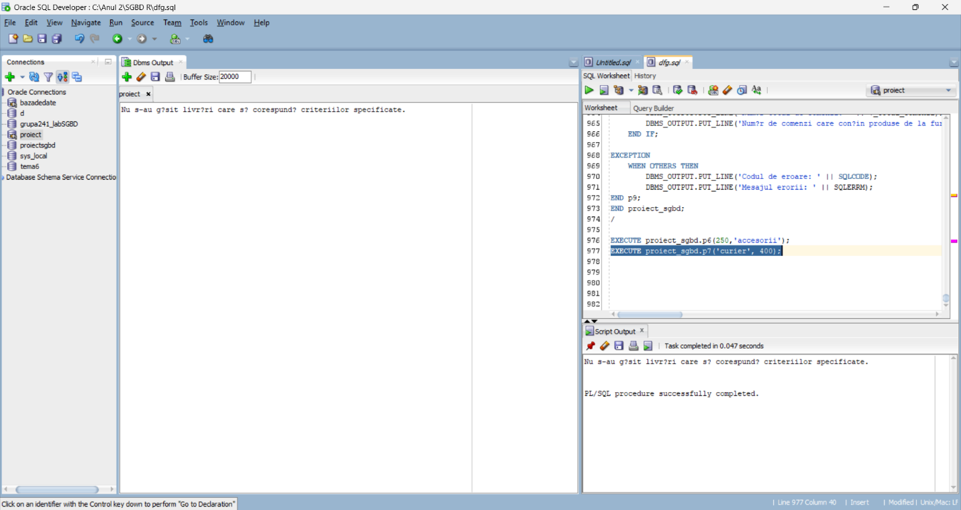

DECLARE

numar NUMBER;

id culoare.culoare_id%TYPE := &id;

categ_ categorie.nume_categorie%TYPE := 'imbracaminte';

BEGIN

numar := proiect_sgbd.p8(id, categ_);

IF numar > -1 THEN

DBMS_OUTPUT.PUT_LINE('Rezultatul pentru culoarea cu id-ul ' || id || ' este: ' || numar);

END IF;

END;

/

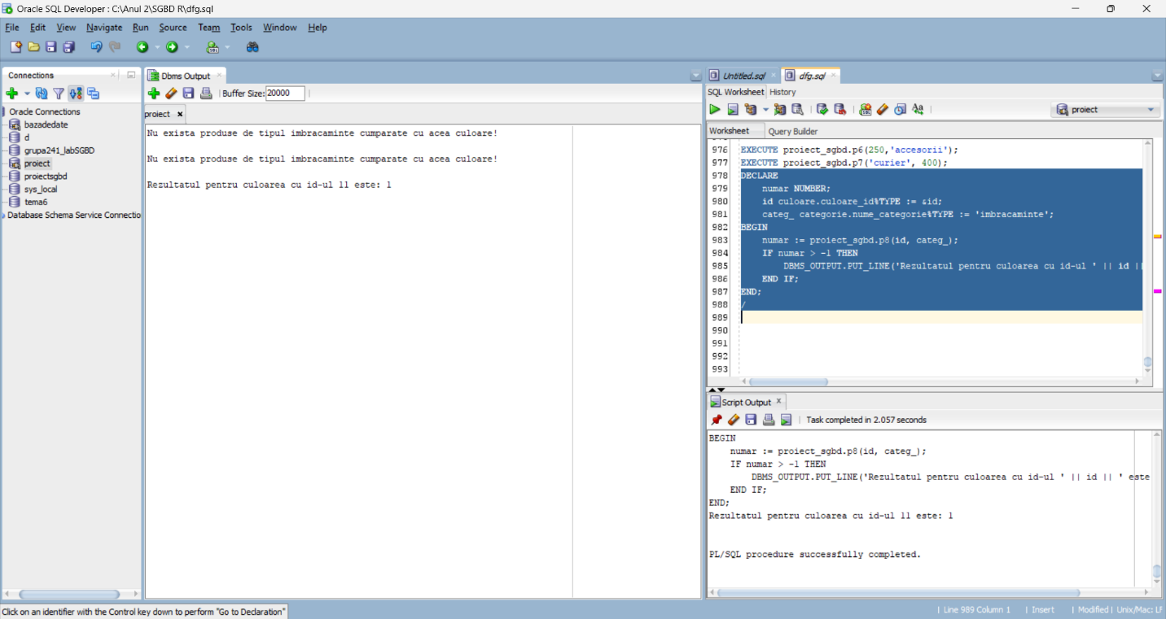

DECLARE

nume_client client.nume%TYPE := 'Horga';

nume_furnizor_ furnizor.nume_furnizor%TYPE := 'Suppliers Inc.';

numar marime.numar_marime%TYPE:='36';

BEGIN

proiect_sgbd.p9(nume_client, nume_furnizor_,numar);

END;

/

